Содержание

Введение
1 Обзор литературы
1.1 Характеристика места и условий работы
1.2 Биология маньчжурского зайца
2 Собственные исследования
2.1. Материал и методы исследований
2.2. Результаты исследований
2.2.1 Внешние промеры маньчжурского зайца
2.2.2 Промеры сердца маньчжурского зайца
2.2.3 Промеры лёгких маньчжурского зайца
2.2.4 Промеры печени маньчжурского зайца
2.2.5 Промеры почек маньчжурского зайца
2.2.6 Промеры кишечника маньчжурского зайца
2.2.7 Промеры желудка маньчжурского зайца
2.2.8 Промеры черепа маньчжурского зайца
3 Безопасность жизнедеятельности
3.1 Безопасность жизнедеятельности на производстве
3.2 Безопасность жизнедеятельности в чрезвычайных ситуациях
4 Охрана природы
Заключение
Выводы
Предложения
Список использованных источников
Приложения
Введение

Дипломная работа является завершающим этапом в подготовке специалистов по специальности «Биология и охотоведение».
Актуальность темы дипломной работы заключается в том, что данные о морфометрической характеристике маньчжурского зайца в Амурской области отсутствуют.
В Свободненском районе проходит северная граница ареала маньчжурского зайца. По данным Юдакова А. Г. и Николаева И. Г. северная граница ареала маньчжурского зайца проходит вблизи города Благовещенска, проходит на восток вдоль реки Амур, пересекая Зейско-Буреинскую равнину, долину реки Биджан и Средне-Амурскую равнину и доходит до устья реки Гур.
Эти данные можно считать не совсем точными, так как Свободненский район расположен севернее той границы, которую указали Юдаков А. Г. и Николаев И. Г.
В Амурской области изучением маньчжурского зайца занимались Дарман Ю. А. и Рубанов Ю. П., но их исследования, проводились в южных районах области - склоны р. Декан, и Хинганский заповедник, и носили описательный характер.
Целью дипломной работы является: дать морфометрическую характеристику маньчжурского зайца.
Исходя из цели, перед нами встали задачи:
1 Описать особенности биологии маньчжурского зайца;
2 Взять линейные промеры туловища;
3 Произвести линейные измерения и взвешивание внутренних органов и черепа;
4 Сравнить самцов и самок по морфометрическим характеристикам.

1 Обзор литературы

1.1 Место проведение исследований

Свободненский район расположен на Юго–Востоке Амуроско-Зейской равнины. Граничит на Северо-Западе с Шимановским, Северо-Востоке с Мазановским, Юго-Востоке – с Серышевским, на Юге – с Благовещенским районами, с Юго-Запада ограничивается рекой Амур (государственная граница между РФ и КНР).
Рельеф – всхолмленная равнина с усиливающейся к Востоку эрозионной расчленённостью. Климат Свободненский район находится в умеренном тепловом поясе.В июне продолжительность дня 16 – 17 часов, в декабре день уменьшается до 7 – 8 часов. Средняя температура января - минус 27,7°С, июля – плюс 20,2°С.Суша летом нагревается, и над ней устанавливается низкое давление. На восточную окраину материка приходит тёплый и влажный воздух с Тихого океана, где давление выше, чем над сушей. По этому, и осадки распределяются по сезонам года неравномерно. Летом их выпадает во много раз больше, чем зимой. Среднемесячное количество осадков в январе составляет 10 мм, в июле – 139 мм.
Свободненский район находится в области дальневосточных муссонов, поэтому здесь нет чётко выраженной смены преобладающих ветров. Зимой выражен северо-западный воздушный поток. Летом преобладающего потока нет. Почти весь год на территории района бывает маловетреная погода. Среднегодовая скорость ветра – не более 3,6 м/с. При таких скоростях энергетическое использование ветра невозможно. Скорость ветра возрастает только весной, когда начинает развиваться циклоническая деятельность, характерная для тёплого сезона. В это время она может достигать 20 – 25 м/с. Суточные амплитуды температуры воздуха велики в течении всего года, но особенно весной, когда они достигают 20°С. Годовая амплитуда может достигать 47,7°С. Значит , климат района резко-континентальный, как и всей области, а точнее говоря , он сочетает в себе признаки континентального и муссонного. Годовое количество осадков составляет – 644 мм.Внутренние воды. Обилие осадков, особенно летом, умеренное испарение, водоупорные грунты – всё это причина того что на территории района много мелких озёр (в основном пойменных), и рек: Зея, Амур, Голубая, Малая и Большая Пёра, Кабанка, Берея. Все реки принадлежат к бассейну реки Амур. Основное питание рек - дождевое, на его долю приходится более 75%, меньшую роль играют снеговое и дождевое питание. Поэтому реки наиболее полноводны летом. Воды в реках слабо минерализованы. Температура воды в Зеи в июле достигает 20 - 22°С. На зиму реки замерзают, покрываясь льдом толщиной 1 – 1,2 м (Павлюк Н.Г. 2005). Зимой на перекатах малые реки и озёра промерзают до дна. В последних числах марта значительно увеличивается поступление солнечной энергии, обусловленное высокой прозрачностью атмосферы и большим количеством световых часов. Вода, изливающаяся на поверхность замёрзшей реки, уже не схватывается морозом, а идёт по поверхности льда. Начинает сходить снежный покров на южных склонах, хотя среднесуточная температура для марта составляет – минус 12,1°С. Все эти процессы являются предшественниками начала гидрологической весны, которая начинает и проходит несколько раньше метеорологической. С наступлением положительных температур наступает подготовительный период перед весенним вскрытием рек. Он продолжается от 12 до 19 дней. Разрушение ледяного покрова начинается от бортов русла. Талая вода, поступающая с прибрежной территории, в начале, накапливается у берегов и отделяет основную массу льда, образуя «закраины». Средний срок вскрытия Зеи – 30 апреля, конец ледохода – 10 мая.
Почвы. В Свободненском районе преобладают пойменные и бурые лесные типы почв. Бурые лесные почвы. Гумусный горизонт у них значительно тоньше, чем у чернозёмовидных – 8 – 12 см, запасы питательных веществ меньше. В них необходимо вносить удобрения. По механическому составу эти почвы супесчаные или легкосуглинистые. Они хорошо пропускают воду и весной быстро прогреваются, но в то же время легко поддаются эрозии. Это нужно учитывать при распашке земель. При правильном использовании бурые лесные почвы по плодородию приближаются к черноземовидным. Пойменные почвы расположены в долинах Амура, Зеи и их притоков. Они образовались на тех молодых отложениях, которые нанесены сюда речными потоками. Пойменные почвы содержат значительный запас питательных веществ и покрыты луговой растительностью. Однако, в полную меру использовать их можно только при условии, что высокие поймы не будут затапливаться. Это стало возможным после зарегулирования стока Зеи (Шульман Н. К. 1991).Растительность и животный мир. Свободненский район на 44,1% своей территории покрыт лесом, общая площадь лесов составляет 514,3 тыс. га. В основном это смешанные или хвойно-широколиственные леса, подвергшиеся сильному антропогенному воздействию, они разрежены рубками и пожарами. В районе преобладают сосново-лиственично-дубовые леса, в составе которых растут: лиственница, дуб, сосна, берёза белая, чёрная, жёлтая. В поймах рек Амура и Зеи произрастают: бархат амурский, ильм, клён, липа, ива, встречаются лимонник китайский и виноград амурский. Дуб монгольский – один из наиболее распространённых видов лиственных пород, он низкорослый, редко достигающий длины 15 – 20 м и толщины 30 – 50 см, листья его осени высыхают, но опадают только весной. Берёза белая – быстро растущее дерево, на хороших почвах достигает крупных размеров до 27 м в высоту и до 50 см в диаметре. Древесина её белая, с желтоватым оттенком, тяжёлая, твёрдая. Берёзы чёрная и жёлтая более теплолюбивые. Подлесок состоит из кустарников – лещины обыкновенной, рододендрона даурского, леспедецы. В лесах хорошо развит травянистый покров, среди которого много цветковых растений – ландыш Кейске, башмачок, купена душистая и низкая, майник двулистный, маакия амурская (Павлюк Н. Г. 2005).Животный мир, в районе, представлен такими животными как: лось, кабан, изюбрь, косуля, заяц, рысь, волк, лисица и др. В реках района можно встретить: хариуса, ленка, тайменя, сома, сазана и др. Среди птиц обитающих в районе можно выделить: глухаря, тетерева, рябчика.

1.2 Биология маньчжурского зайца

Систематическое положение маньчжурского зайца.
С.И. Огнев (1940) выделял маньчжурского зайца в отдельный род Allolagus. К этому же роду он относил, обитающего в Японии. А.А. Гуреев (1964) объединил маньчжурского зайца с brachyurus в один вид и включил его в род Caprolagus, представители которого (12 видов) обитают в Азии (от Афганистана до Японии), в Африке и в Центральной Америке (Мексика).Чётких признаков, объединяющих все эти виды, в описании рода А.А. Гуреев не приводит, тогда как у С.И. Огнева (1940) дано 7 признаков, по которым представители рода Allolagus отличаются от Brachyrus. Р. Ангерманн (Angermann, 1966) на основании анализа морфометрических признаков и структуры меха зайцев, относимых А.А. Гуреевым к роду Caprolagus, и сравнении их с представителями рода Lepus, пришла к заключению, что маньчжурский заяц является самостоятельным видом.
Описание вида.
Маньчжурский заяц (Lepus Allolygus Brachyurus Mandshuricus). Окраска очень изменчива, но в течении года почти одинакова. Спина и верхняя часть головы обычно охристо-бурые или охристо-серые с тёмной струйчатостью, образованной чёрными окончаниями остевых волос. Бока головы немного светлее, с крупными беловатыми пятнами в передней и нижней части. Под глазом – тёмная полоса. Бока тела, конечности и грудь бледно-палевые, брюхо грязно-белого цвета (Рисунок 1.1). На юге Приморского края встречаются около 0,5% частичных меланистов, у которых голова, спина, бока и лапы чёрные, горло палевое, а брюхо белое. В долинах рек Бира, Биджан и на юге Амурской области частичные меланисты встречаются ещё чаще (Юдаков, Николаев 1974).
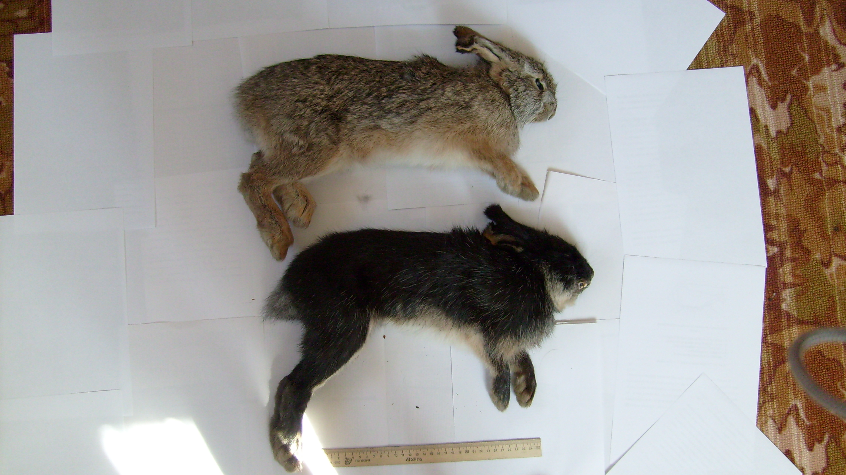
Рисунок 1.1 Окраска маньчжурского зайца. Фото автора.

Голова относительно туловища довольно крупная. Длина уха, измеренного от затылка, равна длине черепа или едва превышает её (от 75 до90 мм). Длина тела 430 -490 мм, длина задней ступни 110 -130 мм, масса тела 1700 -1900 г.
Череп с относительно узкой и слабо вздутой мозговой капсулой. Отношение ширины лобных костей позади надглазничных отростков к ширине основания рострума составляет от 51 до 57% (в среднем -53%). Длина костного нёба равна или несколько больше ширины хоан. Альвеолярная длина верхнего зубного ряда 16,6 - 18,5 мм (в среднем -17,5 мм). Скуловые дуги массивные, широко расставленные - скуловая ширина в передней части 37,1- 44,6 мм (в среднем – 40,0 мм). Надглазничные отростки узкие и короткие – не достигают заднего края лобных костей. Нижняя челюсть короткая, массивная. Длина нижней диастемы по отношению к длине нижнего ряда зубов составляет 80%.
Места обитания.
Распространение маньчжурских зайцев биотопически приурочено к широколиственным лесам с маньчжурским типом растительности, где преобладают: дуб монгольский, лещина разнолистная, актинидии, виноград амурский, лимонник китайский и леспедеца двуцветная. Наиболее характерным для мест обитания маньчжурских зайцев растением является леспедеца двуцветная – за пределами её ареала на Дальнем Востоке маньчжурские зайцы не встречаются. Чаще всего маньчжурских зайцев можно встретить на южных склонах сопок, по долинам рек и ручьёв с густыми порослями деревьев и кустарников. Благоприятными для них являются поймы рек с зарослями ив и нагромождениями плавника, а также низкие водораздельные участки с выходами скал и зарослями рододендрона даурского, дейции амурского, чубушника тонколистного и различных лиан. Охотно заселяют маньчжурские зайцы вырубки и гари (Юдаков, Николаев, 1974)
Дальних миграций у маньчжурских зайцев не отмечено. Обычно они кочуют на небольшие расстояния в поисках корма, а самцы во время гона в поисках самок могут совершать переходы на расстояние до 3 км. Во время осенних наводнений зайцы откочёвывают из речных долин на прилегающие к ним склоны сопок. Зимой (в декабре – январе) в поисках более защищённых от ветра мест зайцы также покидают широкие речные долины. Во всех этих случаях расстояние, которое преодолевают маньчжурские зайцы не превышает нескольких километров (Дулькейт, 1956).
Питание маньчжурских зайцев.
Летняя диета маньчжурских зайцев, обитающих в Приморском крае включает 111 видов травянистых растений (в том числе 2 вида папоротников и 1 вид хвощей) и 29 видов древесных, кустарниковых и лиан; среди них: 18 видов сложноцветных, 15 видов бобовых, 13 видов розоцветных, 9 – лютиковых, 8 – осоковых, по 5 видов злаковых и губоцветных и 3 вида зонтичных. Наиболее часто в погрызах встречаются представители семейства бобовых (57% случаев). В любых биотопах зайцы хорошо поедают полынь побегоносную и красночерешковую, а также 4 вида вик: однопарную, амурскую, японскую и приятную. В сырых долинах и распадках основным кормом зайцев является косогорник Татаринова, а в открытых долинах и на гарях – василистник Тунберга. Летом в биотопах с хорошо выраженной травянистой растительностью в составе диеты маньчжурских зайцев почти не бывает древесных и кустарниковых пород. Однако зайцы, обитающие в зарослях леспедецы и бересклета большекрылого, питаются этими растениями, как зимой так и летом. Кроме того, летом маньчжурские зайцы охотно поедает побеги мааки амурской и лиан, реже – чубушника тонколистного и дейции амурской (Юдаков, Николаев, 1974).
В зимнем питании маньчжурских зайцев Приморья отмечено 19 видов травянистых растений и 26 видов древесно – кустарниковых пород и лиан. В целом по Приморью наиболее часто (в 79% случаев) встречаются погрызы леспедецы двуцветной (41%), также ивы, лещины маньчжурской и разнолистной, бересклета большнкрылого и малоцветкового. В долинах рек основным кормом являются побеги ив и маакии амурской. У маакий, яблонь, леспедец и ив зайцы, кроме побегов, грызут кору, а иногда и древесину. (Юдаков, Николаев, 1974)
Изучение зимнего питания маньчжурского зайца в Верхнем Приамурье представляет интерес в связи с тем, что в Амурской области проходит северная граница его ареала. Основная работа проводилась в феврале – марте в окрестностях поселка Новобурейский. Учитывались поеди на жировках и при троплении отдельных следов.
Вследствие того, что в изучаемом районе (пос. Новобурейский, склоны долины реки Декан) другие зайцеобразные отсутствовали, то все поеди относились к следам деятельности маньчжурского зайца. Содержимое желудков не исследовалось.
В результате в зимний период 1980 – 1981 г. были учтены 3644 поеди древесно – кустарниковой и травянистой растительности, которые приведены в таблице 1.1.
Как видно из таблицы, на первом месте по количеству съеденных и погрызенных побегов стоит леспедеца (51,2%). Зайцы поедают побеги этого кустарника, сгрызая их с корня на высоте 5 – 8 см, оставляя необъеденными , как правило, верхние части стеблей менее 2 см. Посещая кусты леспедецы, зайцы охотнее поедают молодые побеги до 8 мм в диаметре. Более толстые редко сгрызают с корня, чаще поедается кора и древесина на значительном, до 30 см по стеблю, расстоянии, обычно на побеге делается кольцевой погрыз, что приводит к гибели растения.
На втором месте стоит маакия амурская – 18,69%. В процессе сбора материала и его обработке Ю. П. Рубанову удалось выяснить, что молодые побеги маакии амурской за зиму уничтожаются почти полностью. На период учёта всего было найдено 80 молодых побегов, нетронутых зайцами. Интересно, что у 56 из 681 пеньков, сгрызенных в зиму 1979 – 1980 и лето 1980 г., образовался новый побег, который вновь в зиму 1980 – 1981 г., был сгрызен.
Травянистый корм составляет незначительный объём в зимнем рационе маньчжурского зайца – общее число поедей 8 видов занимает около 5% от общего их количества. Из них к группе поедаемых можно отнести только виды полыни (4,03%), а остальные – к слабопоедаемым или даже единично погрызенным: вейник, клопогон.
В целом в зимний период зарегистрировано поедание 11 видов древесно – кустарниковой растительности, причём на долю трёх видов: леспедецы, маакии амурской и дуба монгольского приходится 79,9%, что несколько отличается от данных Юдакова и Николаева (1979).

Таблица 1.1 - Зимний спектр питания маньчжурского зайца в Амурской области
Древесно-кустарниковая и травянистая растительность
№ | Вид растительности | Кол-во экз. | %
1 | Леспедеца | 1668 | 51,2
2 | Маакия амурская | 681 | 18,7
3 | Дуб монгольский | 364 | 10,9
4 | Лещина | 165 | 4,5
5 | Ивы | 136 | 3,7
6 | Берёза даурская | 99 | 2,7
7 | Шиповник | 99 | 2,7
8 | Тополь Давида | 42 | 1,2
9 | Липа | 10 | 0,3
10 | Берёза плосколистная | 5 | 0,1
11 | Бересклет священный | 4 | 0,1
12 | Полынь | 147 | 4,0
13 | Ясенец пушистоплодный | 10 | 0,3
14 | Орляк обыкновенный | 8 | 0,2
15 | Ломонос маньчжурский | 7 | 0,2
16 | Клопогон простой | 4 | 0,1
17 | Горчик японский | 7 | 0,2
18 | Синурус дельтовидный | 4 | 0,1
19 | Вейник Лангсдорфа | 2 | 0,1

Дулькейт Г. Д. (1956) отмечает, что ветки дуба маньчжурского зайцы грызут неохотно. Однако Ю. П. Рубановым было учтено364 поеди молодых побегов дуба, причём характер повреждений такой же, как и у леспедецы. Зайцы охотнее поедают, более молодые побеги (до 1 см) побеги, оставляя на месте кормёжки только кучку сухих листьев.
У всех растений древесно – кустарниковых форм, кроме берёз, характер повреждений сходен с вышеописанными. У берёз (плосколистной и даурской) поедались только верхушки веток.
Условно разделив все виды древесно – кустарниковой и травянистой растительности на три группы: предпочитаемые, поедаемые и слабопоедаемые, можно увидеть следующую картину. К предпочитаемым относятся леспедеца, маакия амурская. К поедаемым – дуб, лещина, ива, берёза, осина. К слабопоедаемым – липа, берёза плосколистная, бересклет, сирень дикая.
Убежища маньчжурского зайца.
Характер распределения и численность маньчжурских зайцев зависит не только от качества кормовой базы, но и от наличия подходящих для них убежищ. В отличие от других видов зайцев, маньчжурские зайцы в случае опасности неохотно покидают места лёжек. Лёжки у маньчжурских зайцев бывают трёх типов: открытые, закрытые и убежища (Дулькейт, 1956). Открытые лёжки обычно устраиваются в зарослях кустарников. Эти лёжки непостоянны, используются в хорошую погоду или на короткий срок. Чаще всего зайцы пользуются закрытыми лёжками, которые устраивают в густом кустарнике, под валежинами и заломами, а также постоянными убежищами в дуплах поваленных деревьев, в старых барсучьих норах, в пещерках обрывов или в нишах под камнями. Места, где есть такие надёжные укрытия, наиболее плотно заселены маньчжурскими зайцами. Зимой при достаточной глубине снега зайцы устраивают короткие подснежные норы. Открытые зимние лёжки часто расположены в куртинах сухой травы (Дулькейт, 1956; Васильев и др., 1956; Юдаков, Николаев, 1974).
Активность и поведение маньчжурского зайца.
Маньчжурские зайцы наиболее активны после наступления темноты и перед рассветом. Кормятся они ночью. На открытые места зайцы не выходят, а передвигаются в зарослях травы и кустарников, где у них проложены тропы и «лазы». Обычно ночной маршрут зайца не превышает 0,5 км, а максимальное расстояние, на которое уходит заяц, передвигаясь от одной жировочной площадки до другой, не превышает 3 км. Примерно на такое же расстояние могут самцы в поисках самок во время гона (Дулькейт, 1956).
Во время отдыха маньчжурские зайцы покидают убежище только при непосредственной опасности. Находясь в убежище, зайцы подпускают человека на расстояние до 1 м (чаще – на 3 – 7 м). Менее охотно уходят зайцы из хорошо защищённой норы во время снегопада. В продолжительное ненастье, буран или гололёдицу зайцы не выходят из убежищ по нескольку дней. При высоте снежного покрова более 40 см маньчжурские зайцы могут кормиться длительное время под снегом, прокладывая длинные тоннели (Дулькейт, 1956).
Перед уходом на лёжку маньчжурские зайцы обычно запутывают следы. По манере петлять они похожи больше на беляков, чем на русаков. В случае опасности (при наличии поблизости надежного укрытия) заяц бежит прямо в убежище и петель не делает. Зимой, убегая от преследования, зайцы обычно придерживаются протоптанных троп, хотя по рыхлому снегу передвигаются довольно хорошо (Дулькейт, 1956). Во время бега длина прыжков маньчжурских зайцев обычно колеблются от 64 до 87 см, но иногда может достигать и 104 см (В.В.Груздев), а расстояние, на которое прыгают зайцы при смётках, превышает 1,5 м. Потревоженный заяц бежит сначала 50 – 100 м по прямой, затем начинает делать круги диаметром 150 – 200 м (Васильев и др., 1965).
Участок обитания маньчжурского зайца.
Размеры индивидуального участка маньчжурского зайца, на котором он держится постоянно, в поперечнике не превышает и нескольких сотен метров. Поэтому при повышенной их плотности от интенсивного выборочного поедания претерпевает существенные изменения. Заметнее это проявляется на ограниченных локальных площадях, например, на островных лесных участках, на вершинах увалов и в оврагах, окружённых пахотными землями. В таких местах почти на 100% оказываются объеденными побеги маакии амурской, бересклета крылатого, леспедецы двуцветной, стебли травянистых бобовых и сложноцветковых. На больших площадях изреженных лесов с подлеском из леспедецы и лещин такое явление менее заметно. На этих участках значительно повреждаются только побеги маакии амурской и бересклета большекрылого, так как им отдаётся предпочтение в течении всего года.
Размножение маньчжурского зайца.
Размножение маньчжурского зайца почти не изучено. Начало его гона зарегистрировано в начале февраля. Во второй половине февраля и в марте наблюдалась кровавая моча на снегу. В 1970 г. в верховьях реки Борисовка гон у этих зайцев отмечался с последних чисел февраля до 20 марта. Характерным признаком начала гона, кроме появления кровавой мочи, следует считать резкое увеличение количества следов на постоянном маршруте. В это время самцы в поисках самок проходят не жируя по 2 – 3 км. Эмбрионы в 2 см длинны обнаружены у самок 11 марта, а в конце апреля у самок найдены вполне сформировавшиеся и покрытые волосом эмбрионы (Дулькейт,1956; Гуреев, 1964). У самки, добытой 31 мая, было пять эмбрионов, каждый из которых весил от 81 до 91 г , причём у троих уже прорезались глаза и все были полностью покрыты волосами. Видимо, 10 июня они должны были появится на свет. Встречались беременные самки позднее: в конце июня, в июле и начале августа. У четырёх вскрытых беременных самок было обнаружено следующее количество эмбрионов: 3 – 23 марта; 1 – 5 апреля; 6 – 5 мая и 2 – 24 августа. Количество новорожденных у самок этого вида бывает от 1 до 6, чаще 3 – 5. В июне и начале июля неоднократно отмечалось появление выводков из 4 – 6 зайчат.
На юге Дальнего Востока у маньчжурского зайца, по-видимому, бывает до трёх помётов в год, так как эмбрионы у самок были обнаружены в конце июня, в июле и даже начала августа.
Линька маньчжурского зайца.
Линяют маньчжурские зайцы два раза в год. Весенняя линька начинается в конце февраля. Продолжительность и ход весенней линьки не изучены. Летний мех имеет примерно ту же окраску, что и зимний, но более короткий и жёсткий. Осенняя линька заканчивается примерно во второй половине ноября, но несколько затягивается у рожавших в конце лета самок (Васильев и др.,1965).
Враги, конкуренты.
Маньчжурского зайца преследуют почти все хищные млекопитающие и только необоснованно к его врагам относят, по - видимому, барсука. В экскрементах барсуков, взятых из 50 уборных, которые были расположены в местах концентрации маньчжурского зайца, его остатков не было обнаружено (Гуреев, 1964).
Врагами маньчжурского зайца являются рысь, волк, лисица. В значительном количестве их уничтожают колонки, численность которых в некоторые годы бывает очень высокой.
Конкурентные взаимоотношения маньчжурских зайцев с другими видами млекопитающих не изучены. В местах совместного обитания с беляком возможна конкуренция за пищевые ресурсы, но различия в характере предпочитаемых биотопов сводит к минимуму перекрывание трофических ниш у этих видов (Юдаков, Николаев, 1974).
2. Собственные исследования

2.1 Материал и методы исследований

В качестве материала при проведении исследований использовались тушки маньчжурского зайца добытые в Свободненском районе Амурской области в период с 15.11.2007 по 31.12.2007 года.
Мною было исследовано 6 особей из которых 3 самки и 3 самца.При проведении измерений использовались следующие инструменты: линейка, измерительная лента, штангельциркуль, электронные весы.
Методы снятия внешних промеров.
Масса тела измеряется при помощи электронных весов, взвешиванием целой тушки животного. Длина тела измеряется от кончика носа до корня хвоста. Косая длина тела измеряется от крайней передней точки выступа плечевой кости до крайнего заднего выступа седалищного бугра. Высота в холке измеряется от земли до крайней точки холки. Высота крестце измеряется от земли до наивысшей точки крестцовой кости. Длина головы измеряется от середины затылочного гребня до носового зеркала. Окружность груди измеряется охватом груди за лопатками. Длина хвоста измеряется от корня хвоста и до его конца. Длина уха измеряется от основания уха до его конца. Длина голени измеряется от коленного сустава до лодыжки. Длина бедра измеряется от тазобедренного сустава до коленного сустава. Длина стопы измеряется от пяточного бугра до конца когтей. Длина лопатки измеряется от её вершины до основания. Длина плеча измеряется от плечевого сустава до, локтевого. Длина предплечья измеряется от локтевого сустава до запястного сустава. Длина кисти измеряется от запястного сустава до конца когтей. Методы снятия промеров с сердца.Длина сердца измеряется от верхушки сердца до места выхода сосудов сердца. Толщина сердца измеряется на уровне предсердий параллельно продольным бороздам сердца. Ширина сердца измеряется на уровне предсердий перпендикулярно продольным бороздам сердца. Окружность сердца измеряется в средней его части на уровне желудочков с помощью нити с последующим измерением её линейкой. Масса сердца измеряется на электронных весах.
Методы снятия промеров с лёгких.Длина лёгких измеряется от дорсального (тупого), до вентрального
(острого) края. Ширина лёгких измеряется в самой широкой их части. Толщина лёгких, измеряется в самом толстом месте лёгкого. Масса лёгких измеряется на электронных весах.
Методы снятия промеров с печени.
Длина печени измеряется от вентрального края до места впадения каудальной полой вены. Ширина печени измеряется в самом широком месте. Толщина печени измеряется в самом толстом месте. Масса печени измеряется на электронных весах. Методы снятия промеров с почек.
Длина почек измеряется, от краниального до каудального края..
Ширина почек измеряется на уровне выхода мочеточника. Толщина почек измеряется в центральной части. Масса измеряется на электронных весах. Методы снятия промеров с кишечника.
Длина пищевода измеряется от гортани до места его впадения в желудок. Длина двенадцатиперстной кишки измеряется от выхода её из желудка до начала тощей кишки (образующей петли и завитки). Длина тощей кишки измеряется от конца двенадцатиперстной кишки до начала подвздошной кишки. Длина подвздошной кишки измеряется от последнего витка тощей кишки и до впадения её в толстый кишечник, на границе слепой и ободочной кишок. Слепая кишка измеряется от своей верхушки до места впадения подвздошной кишки в толстый кишечник. Длина ободочной кишки измеряется от места впадения подвздошной кишки в толстый кишечник до начала прямой кишки. Длина прямой кишки измеряется от конца подвздошной кишки до ануса.Методы снятия промеров с желудка.
Масса полного и пустого желудка измеряется на электронных весах.Методы снятия промеров с черепа.
Длина черепа измеряется от края резцов до затылочной кости. Скуловая ширина измеряется между ветвями нижнечелюстной кости в самом широком месте. Межглазничная ширина измеряется в самом узком месте лобной кости. Ширина между надглазничными отростками измеряется в самом широком месте между ними. Ширина между ярёмными отростками измеряется в самом широком месте между ними. Длина верхних резцов измеряется от альвеолы резцовой кости до края резца. Длина нижних резцов измеряется от альвеолы нижнечелюстной кости до края резца. Альвеолярная длина верхнего зубного ряда измеряется от первого коренного зуба до шестого на верхнечелюстной кости. Альвеолярная длина нижнего зубного ряда измеряется от первого коренного зуба до пятого на нижнечелюстной кости.

2.2 Результаты исследований

2.2.1 Внешние промеры маньчжурского зайца
Как показали измерения, длина тела маньчжурского зайца колеблется в пределах: у самцов от 48,0 см до 51,0 см, у самок от 44,0 до 48,5 см. Средний показатель длины тела равен 49,833 см у самцов и 46,66 см у самок. Следовательно, средняя длина тела самцов на 3,173 см больше чем у самок.Косая длина тела маньчжурского зайца колеблется в пределах: у самцов от 18,5 до 24,0 см, у самок от 15,6 до 19,0 см. Средний показатель косой длины тела равен 22,066 см у самцов и 17,7 у самок. Следовательно, средняя косая длина тела самцов на 4,366 см больше чем у самок.Высота в холке у маньчжурского зайца колеблется в пределах: у самцов от 21,7 до 22,1 см, у самок от 19,0 до 22,0 см. Средний показатель высоты в холке равен 21,933 см у самцов и 20,833 см у самок. Следовательно, средняя высота в холке у самцов на 1,1 см больше чем у самок.Высота в крестце у маньчжурского зайца колеблется в пределах: у самцов от 24,1 до 25,4 см, у самок от 24,0 до 26,0 см. Средний показатель высоты в крестце равен 24,9 см у самцов и 25,166 см у самок. Следовательно, средняя высота в крестце у самок на 0,266 см больше чем у самцов.Длина головы маньчжурского зайца колеблется в пределах: у самцов от 13,0 до 14,0 см, у самок от 12,5 до 14,2 см. Средний показатель длины головы равен 13,666 у самцов и 13,566 см у самок. Следовательно, средняя длина головы у самцов на 0,1 см больше чем у самок. Окружность груди у самцов маньчжурского зайца колеблется в пределах от 26,0 до 26,5 см. У самок окружность груди составляет 27,0 см. Средний показатель окружности груди у самцов равен 26,166 см, у самок – 27,0 см. Следовательно, средний показатель окружности груди у самок на 0,834 см больше чем у самцов.Длина хвоста маньчжурского зайца колеблется в пределах: у самцов от 5,0 до 5,5 см, у самок от 5,0 до 5,3 см. Средний показатель длины хвоста равен 5,333 см у самцов и 5,1 см у самок. Следовательно, средний показатель длины хвоста самцов на 0,233 см больше чем у самок.Длина уха у самцов маньчжурского зайца колеблется в пределах: от 8,5 до 9,0 см. У самок длина уха составляет 9,0 см. Средний показатель длины уха у самцов составляет 8,833 см, у самок – 9,0 см. Следовательно, средний показатель длины уха у самок на 0,167 см больше чем у самцов.Длина голени маньчжурского зайца колеблется в пределах: у самцов от 13,0 до 13,5 см, у самок от 13,0 до 15,0 см. Средний показатель длины голени равен 13,3 см у самцов и 14,233 см у самок. Следовательно, средний показатель длины голени у самок на 0,933 см больше чем у самцов.Длина бедра маньчжурского зайца колеблется в пределах: у самцов от 10,0 до 11,0 см, у самок от 10,2 до 11,3 см. Средний показатель длины бедра равен 10,6 см у самцов и 10, 833 см у самок. Следовательно, средний показатель длины бедра самок на 0,233 см больше чем у самцов.Длина стопы маньчжурского зайца колеблется в пределах: у самцов от 11,5 до 12,5 см, у самок от 12,0 до 12,2 см. Средний показатель длины стопы равен 12,0 см у самцов и 12,066 см у самок. Следовательно, средний показатель длины стопы самок на 0,066 см больше чем у самцов.Длина лопатки маньчжурского зайца составляет 8,0 см, как у самцов, так и у самок.Длина плеча маньчжурского зайца колеблется в пределах: у самцов от 9,4 до 10,0 см, у самок от 8,5 до 9,5 см. Средний показатель длины плеча равен 9,7 см у самцов и 9,1 см у самок. Следовательно, средний показатель длины плеча самцов на 0,6 см больше чем у самок.Длина предплечья у самцов маньчжурского зайца колеблется в пределах: от 8,5 до 9,2 см. У самок длина предплечья равна 9,0 см. Средний показатель длины предплечья равен 8,9 см у самцов и 9,0 см у самок. Следовательно, средний показатель длины предплечья у самок на 0,1 см больше чем у самцов.Длина кисти маньчжурского зайца колеблется в пределах: у самцов от 5,7 до 6,0 см, у самок от 5,8 до 6,2 см. Средний показатель длины кисти равен 5,9 см у самцов и 6,066 см у самок. Следовательно, средний показатель длины кисти у самок на 0,166 см больше чем у самцов.Масса тела маньчжурского зайца колеблется в пределах: у самцов от 1790 до 1814 гр, у самок от 1800 до 1823 гр. Средний показатель массы равен 1803 гр у самцов и 1814,3 гр у самок. Следовательно, средний показатель массы самок на 11,3 гр больше чем у самцов.Данные о результатах измерений приведены вТаблице 3.1.

Таблица 3.1 - Внешние промеры маньчжурского зайца
Наименование промера, см. | Самцы |  |  | Самки |  |  | Средний показатель, см
 | №1 | №2 | №3 | №1 | №2 | №3 | Самцы | Самки
Длина тела | 51,0 | 50,5 | 48,0 | 44,0 | 47,5 | 48,5 | 49,833 | 46,66
Косая длина тела | 24,0 | 23,7 | 18,5 | 15,6 | 18,5 | 19,0 | 22,066 | 17,7
Высота в холке | 22,1 | 22,0 | 21,7 | 19,0 | 21,5 | 22,0 | 21,933 | 20,833
Высота в крестце | 25,4 | 25,2 | 24,1 | 24,0 | 25,5 | 26,0 | 24,9 | 25,166
Длина головы | 14,0 | 14,0 | 13,0 | 12,5 | 14,0 | 14,2 | 13,666 | 13,566
Окружность груди | 26,5 | 26,5 | 26,0 | 27,0 | 27,0 | 27,0 | 26,166 | 27,0
Длина хвоста | 5,5 | 5,5 | 5,0 | 5,0 | 5.0 | 5,3 | 5,333 | 5,1
Длина уха | 9,0 | 9,0 | 8,5 | 9,0 | 9,0 | 9,0 | 8,833 | 9,0
Длина голени | 13,5 | 13,4 | 13,0 | 13,0 | 14,7 | 15,0 | 13,3 | 14,233
Длина бедра | 11,0 | 10,8 | 10,0 | 10,2 | 11,0 | 11,3 | 10,6 | 10,833
Длина стопы | 12,5 | 12,0 | 11,5 | 12,0 | 12,0 | 12,2 | 12,0 | 12,066
Длина лопатки | 8,0 | 8,0 | 8,0 | 8,0 | 8,0 | 8,0 | 8,0 | 8,0
Длина плеча | 10,0 | 9,7 | 9,4 | 8,5 | 9,3 | 9,5 | 9,7 | 9,1
Длина предплечья | 9,2 | 9,0 | 8,5 | 9,0 | 9,0 | 9,0 | 8,9 | 9,0
Длина кисти | 6,0 | 6,0 | 5,7 | 5,8 | 6,2 | 6,2 | 5,9 | 6,066
Масса тела, гр. | 1814 | 1805 | 1790 | 1800 | 1823 | 1820 | 1803 | 1814,3

2.2.2 Промеры сердца маньчжурского зайца
Сердце – конусовидный мышечный орган, расположенный в грудной полости в средостении на уровне 3 – 6-го ребра, несколько сдвинуто влево. Широкое основание сердца направлено вверх. С ним связаны крупные сосуды, подходящие и отходящие от сердца. Сердце является основным органом кровообращения. Передняя стенка сердца более выпуклая, чем задняя. Двумя продольными бороздами снаружи и мышечной перегородкой внутри сердце делится на правую (ушковую) и левую (предсердную) половины, не сообщающиеся (после зарастания овального отверстия) между собой. Каждая состоит из предсердия и желудочка, сообщающихся между собой атриовентрикулярным (предсердо-желудочковым) отверстием. Поперёк сердца проходит венечная борозда, отмечающая границу между предсердиями, расположенными в основании сердца, и желудочками, составляющими его основную массу. Внешние размеры левого желудочка больше, чем правого, из-за большей толщины его стенки. Ему всегда принадлежит верхушка сердца. Стенка сердца состоит из трёх слоёв: внутренний – эндокард, средний – миокард, наружный – эпикард. Эндокард состоит из тонкого слоя соединительной ткани, выстланного со стороны полости тела эндотелием. Миокард – мощный слой сердечной поперечнополосатой мышечной ткани. Толщина миокарда в левом желудочке в 2 – 5 раз больше, чем в правом. Эпикард состоит из тонкого слоя соединительной ткани, покрытого снаружи мезотелием (Вракин В. Ф. Сидорова М. В. 1991).Как показали измерения, длина сердца маньчжурского зайца колеблется в пределах: у самцов от 48 до 60 мм, у самок от 48 до 50 мм. Средний показатель у самцов равен 53,33 мм, у самок – 49 мм. Следовательно, средняя длина сердца самцов больше чем у самок на 4,33 мм. Толщина сердца у самцов колеблется в пределах от 16 до 18 мм (16,17,18 мм), у самок в таком же пределе (16, 16, 18 мм). Средний показатель у самцов равен 17 мм, у самок – 16,66 мм. Следовательно, средняя толщина сердца у самцов больше чем у самок на 0,34 мм.Окружность сердца у самцов колеблется в пределах от 85 до 87 мм, у самок от 87 до 92 мм. Средний показатель у самцов равен 86 мм, у самок – 89,33 мм. Следовательно, средняя окружность сердца у самок больше чем у самцов на 3,33 мм.

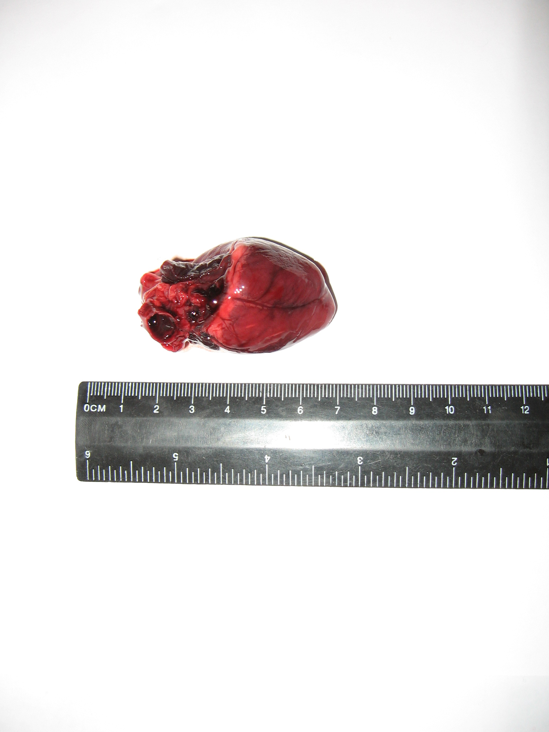

Рисунок 2.1 Сердце маньчжурского зайца. Фото автора.

Ширина сердца у самцов колеблется в пределах от 27 до 30 мм, у самок от 29 до 32 мм. Средний показатель у самцов равен 28,66 мм, у самок – 30,33 мм. Следовательно, средняя ширина сердца у самок больше чем у самцов на 1,67 мм.
Масса сердца у самцов колеблется в пределах от 14 до 17 гр, у самок от 17,5 до 18,2 гр. Средний показатель у самцов равен 15,83 гр, у самок 17,9 гр. Следовательно средняя масса сердца у самок больше чем у самцов на 2,07 гр.Согласно результатам измерений можно сделать вывод, что сердце у самок маньчжурского зайца при меньшей длине и толщине имеет большую окружность, ширину и массу чем сердце самцов.
Данные о результатах измерений приведены в Таблице 3.2.

Таблица 3.2 – Промеры сердца маньчжурского зайца
Наименование промера, мм | Самцы |  |  | Самки |  |  | Средний показатель, мм
 | №1 | №2 | №3 | №1 | №2 | №3 | Самцы | Самки
Длина | 60 | 52 | 48 | 48 | 49 | 50 | 53,33 | 49
Толщина | 18 | 17 | 16 | 16 | 16 | 18 | 17 | 16,66
Окружность | 87 | 86 | 85 | 87 | 89 | 92 | 86 | 89,33
Ширина | 30 | 29 | 27 | 29 | 30 | 32 | 28,66 | 30,33
Масса, гр | 17,0 | 16,5 | 14,0 | 18,0 | 18,2 | 17,5 | 15,83 | 17,9

2.3 Промеры лёгких маньчжурского зайца

Лёгкие – крупный парный орган дыхания, в котором осуществляется газообмен между вдыхаемым воздухом и кровью. Лёгкие имеют форму конуса – вершина обращена вперёд, а основание лежит на диафрагме. Они окружают сердце и заполняют собой практически всю грудную клетку, повторяя её форму, за исключением средостения, в котором находятся сердце, пищевод, трахея, и крупные сосуды (Вракин В. Ф., Сидорова М. В. 1991).Лёгкие расположены в герметически закрытой полости, образованной стенками грудной клетки и диафрагмой. Изнутри грудная полость выстлана плеврой, состоящей из двух листков, один из них (париетальный) прилегает к грудной клетке, другой (висцеральный) – к лёгким. Между этими листками образуется очень узкая щель, заполненная небольшим количеством серозной жидкости, предохраняющей плевральные листки от трения при акте вдоха и выдоха.
Как показали измерения, длина лёгких маньчжурского зайца колеблется в пределах: у самцов от 60 до 72 мм, у самок от 60 до 65 мм. Средний показатель у самцов равен 67,33 мм, у самок - 63 мм. Следовательно, средняя длина лёгких у самцов на 4,33 мм больше чем у самок (Рисунок 2.2.).Ширина лёгких у самцов колеблется в пределах от 62 до 82 мм, у самок от 60 до 65 мм. Средний показатель у самцов равен 73,33 мм, у самок 75,66 мм. Следовательно, средняя ширина лёгких у самок на 2,33 мм больше чем у самцов

.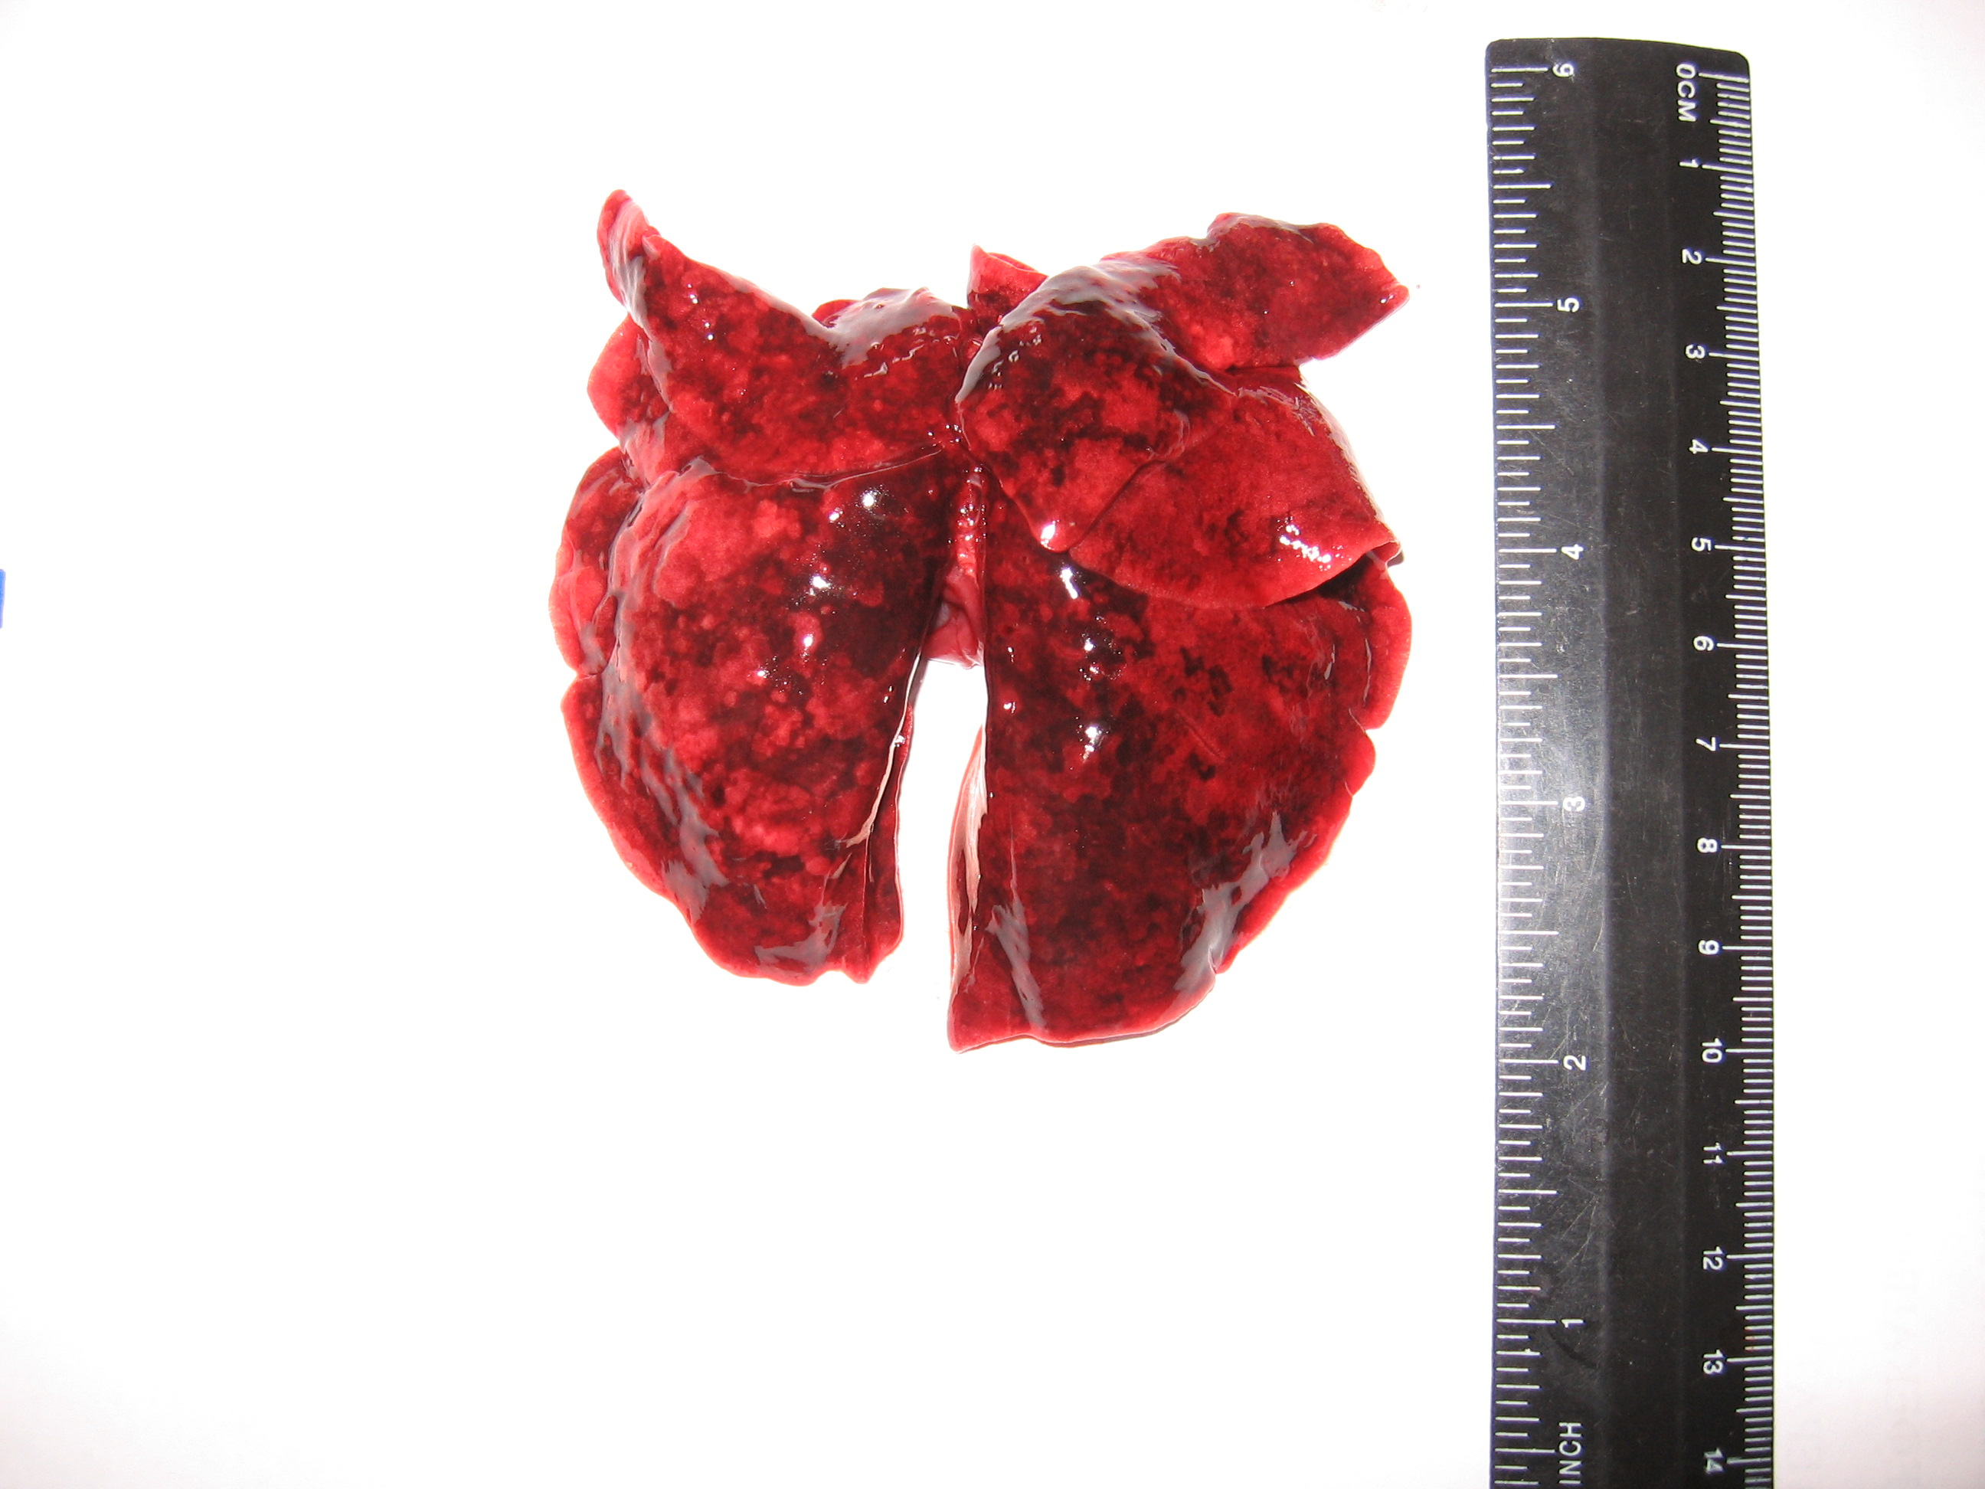
Рисунок 2.2 Лёгкие маньчжурского зайца.

Толщина лёгких у самцов колеблется в пределах от 18 до 20 мм, у самок от 17 до 19 мм. Средний показатель у самцов равен 18,66 мм, у самок 17,66 мм. Следовательно, средняя толщина лёгких у самцов на 1 мм больше чем у самок.Масса лёгких у самцов колеблется в пределах от 25,0 до 35,0 гр, у самок от 24,0 до 30,0 гр. Средний показатель у самцов равен 30,66 гр, у самок 26,66 гр. Следовательно средняя масса лёгких у самцов на 4 гр больше чем у самок. Согласно результатам измерений можно сделать вывод, что лёгкие у самцов маньчжурского зайца при большей длине, толщине и массе незначительно уже чем у самок.Данные о результатах измерений приведены в Таблице 3.3.

Таблица 3.3 – Промеры лёгких маньчжурского зайца
Наименование промера, мм | Самцы |  |  | Самки |  |  | Средний показатель, мм
 | №1 | №2 | №3 | №1 | №2 | №3 | Самцы | Самки
Длина | 70 | 72 | 60 | 60 | 64 | 65 | 67,33 | 63
Ширина | 82 | 76 | 62 | 72 | 75 | 80 | 73,33 | 75,66
Толщина | 18 | 18 | 20 | 17 | 17 | 19 | 18,66 | 17,66
Масса, гр | 35,0 | 32,0 | 25,0 | 24,0 | 26,0 | 30,0 | 30,66 | 26,66

2.2.4 Промеры печени маньчжурского зайца
Печень – самая крупная застенная железа организма, особенно в эмбриональный период, когда она является органом кроветворения и занимает большую часть брюшной полости. Функции печени разнообразны. Как пищеварительная железа, она вырабатывает желчь, которая эмульгирует жиры, омыляет жирные кислоты, усиливает действие ферментов поджелудочной железы. Печень выполняет барьерную функцию, обезвреживая экзогенные и эндогенные токсины, попадающие в кровь из желудочно-кишечного тракта, в том числе ядовитые продукты белкового метаболизма, превращая их в мочевину. В печени депонируются углеводы, витамины А, Е, D, К, кровь (до 20%), синтезируются важнейшие белки плазмы крови (фибриноген, глобулины, альбумины, протромбин), фосфопротеины, витамин В 12. В общей сложности печень в организме выполняет свыше 500 функций (Костин А.П. Мещеряков Ф.А. 1983).
Как показали измерения, длина печени маньчжурского зайца колеблется в пределах: у самцов от 10,0 до 11,5 см, у самок от 10,5 до 11,0 см. Средний показатель у самцов и самок равен 10,83 см. Следовательно, средняя длина печени у самцов и у самок одинакова (Рисунок 2.3.).
Толщина печени у самцов колеблется в пределах от 1,1 до 1,3 см, у самок от 0,7 до 1,3 см. Средний показатель у самцов равен 1,2 у самок 1,0 см. Следовательно, средняя толщина печени у самцов на 0,2 см больше чем у самок

.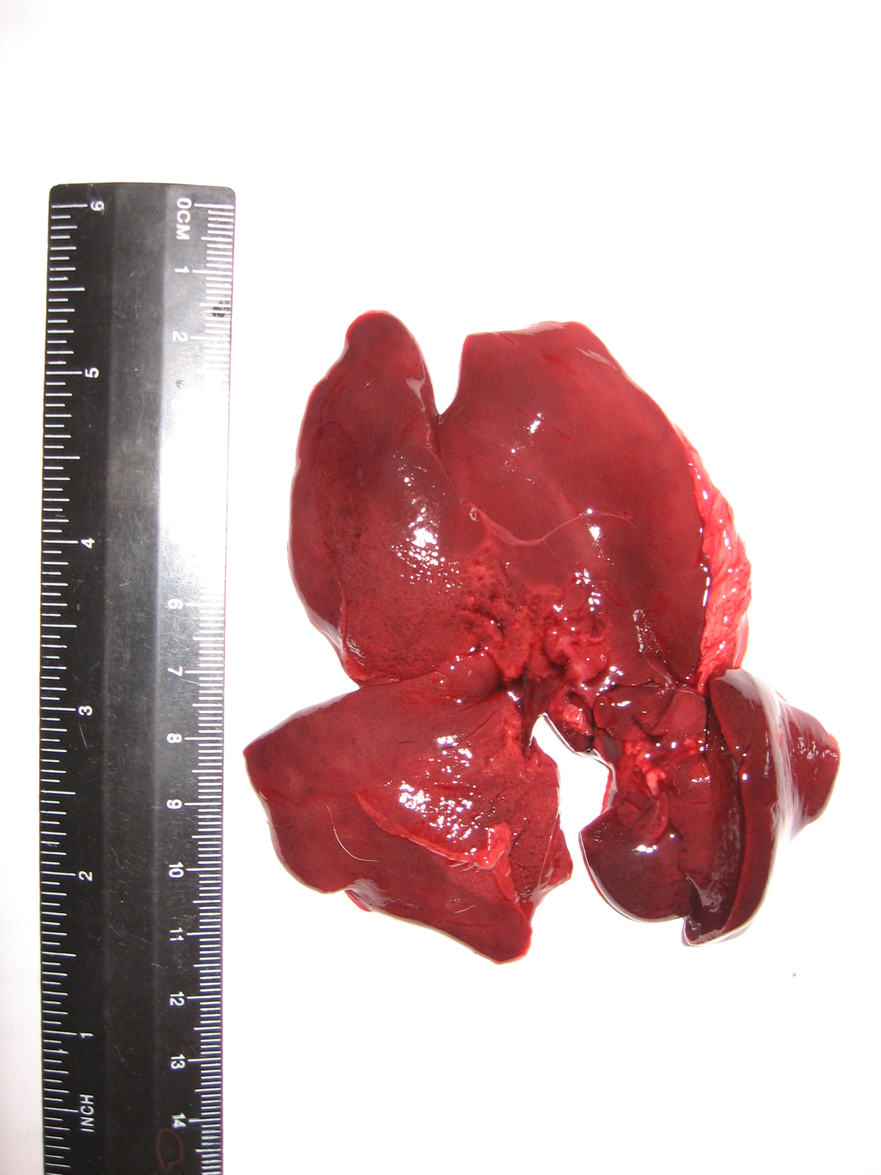
Рисунок 2.3 Печень маньчжурского зайца.

.Ширина печени у самцов колеблется в пределах от 8,0 до 8,2 см, у самок от 8,0 до 9,5 см. Средний показатель у самцов равен 8,1 у самок 8,53 см. Следовательно, средняя ширина печени у самок на 0,43 см больше чем у самцов. Масса печени у самцов колеблется в пределах от 44,0 до 46,5 гр, у самок от 32,0 до 41,0 гр. Средний показатель у самцов равен 45,5 гр, у самок 37,66 гр. Следовательно средняя масса печени у самцов на 7,84 гр больше чем у самок. Данные о результатах измерений приведены в Таблице 3.4.

Таблица 3.4 - Промеры печени маньчжурского зайца
Наименование промера, см | Самцы |  |  | Самки |  |  | Средний показатель, см
 | №1 | №2 | №3 | №1 | №2 | №3 | Самцы | Самки
Длина | 11,0 | 11,5 | 10,0 | 11,0 | 10,5 | 11,0 | 10,83 | 10,83
Толщина | 1,1 | 1,3 | 1,2 | 0,7 | 1,0 | 1,3 | 1,2 | 1,0
Ширина | 8,2 | 8,1 | 8,0 | 8,0 | 8,1 | 9,5 | 8,1 | 8,53
Масса, гр | 44,0 | 46,5 | 46,0 | 32,0 | 40,0 | 41,0 | 45,5 | 37,66

2.2.5 Промеры почек маньчжурского зайца
Почка – орган сложного строения, в нём различают два слоя: корковый и мозговой. В корковом веществе почки расположены нефроны – функциональные единицы почки, представленные капсулами Шумлянского – Боумена. Последние постепенно переходят в мочевые канальцы, которые в корковом слое имеют сильно извитую форму – проксимальный извитой каналец 1 порядка, а выпрямляясь, переходят в мозговой слой, где делают изгиб (петля Генле) и возвращаются в корковое вещество, где снова извиваются, образуя дистальный извитой каналец 2 порядка. После этого они впадают в собирательный каналец, служащий коллектором многих канальцев. Наиболее важная функция почек – обеспечить постоянство основных физико-химических констант внутренней среды организма. Только деятельностью почек эффективно регулируются водный обмен, осмотическое давление, ионный состав и кислотно-щелочное равновесие плазмы. Известно, что глубокие нарушения этих процессов несовместимы с жизнью (Вракин В.Ф., Сидорова Н.В. 1991). Как показали измерения, длина почек маньчжурского зайца колеблется в пределах: у самцов, левая от 28 до 30 мм, правая от 29 до 30 мм. У самок, левая от 27 до 28 мм, правая от 27 до 28 мм. Средний показатель у самцов равен: длина левой почки – 29 мм, правой 29,66 мм. Средний показатель у самок равен: длина левой почки – 27,33 мм, правой 27,33 мм. Следовательно, средняя длина почек у самцов больше чем у самок на 1,67 мм левая почка и на 2,27 мм правая почка

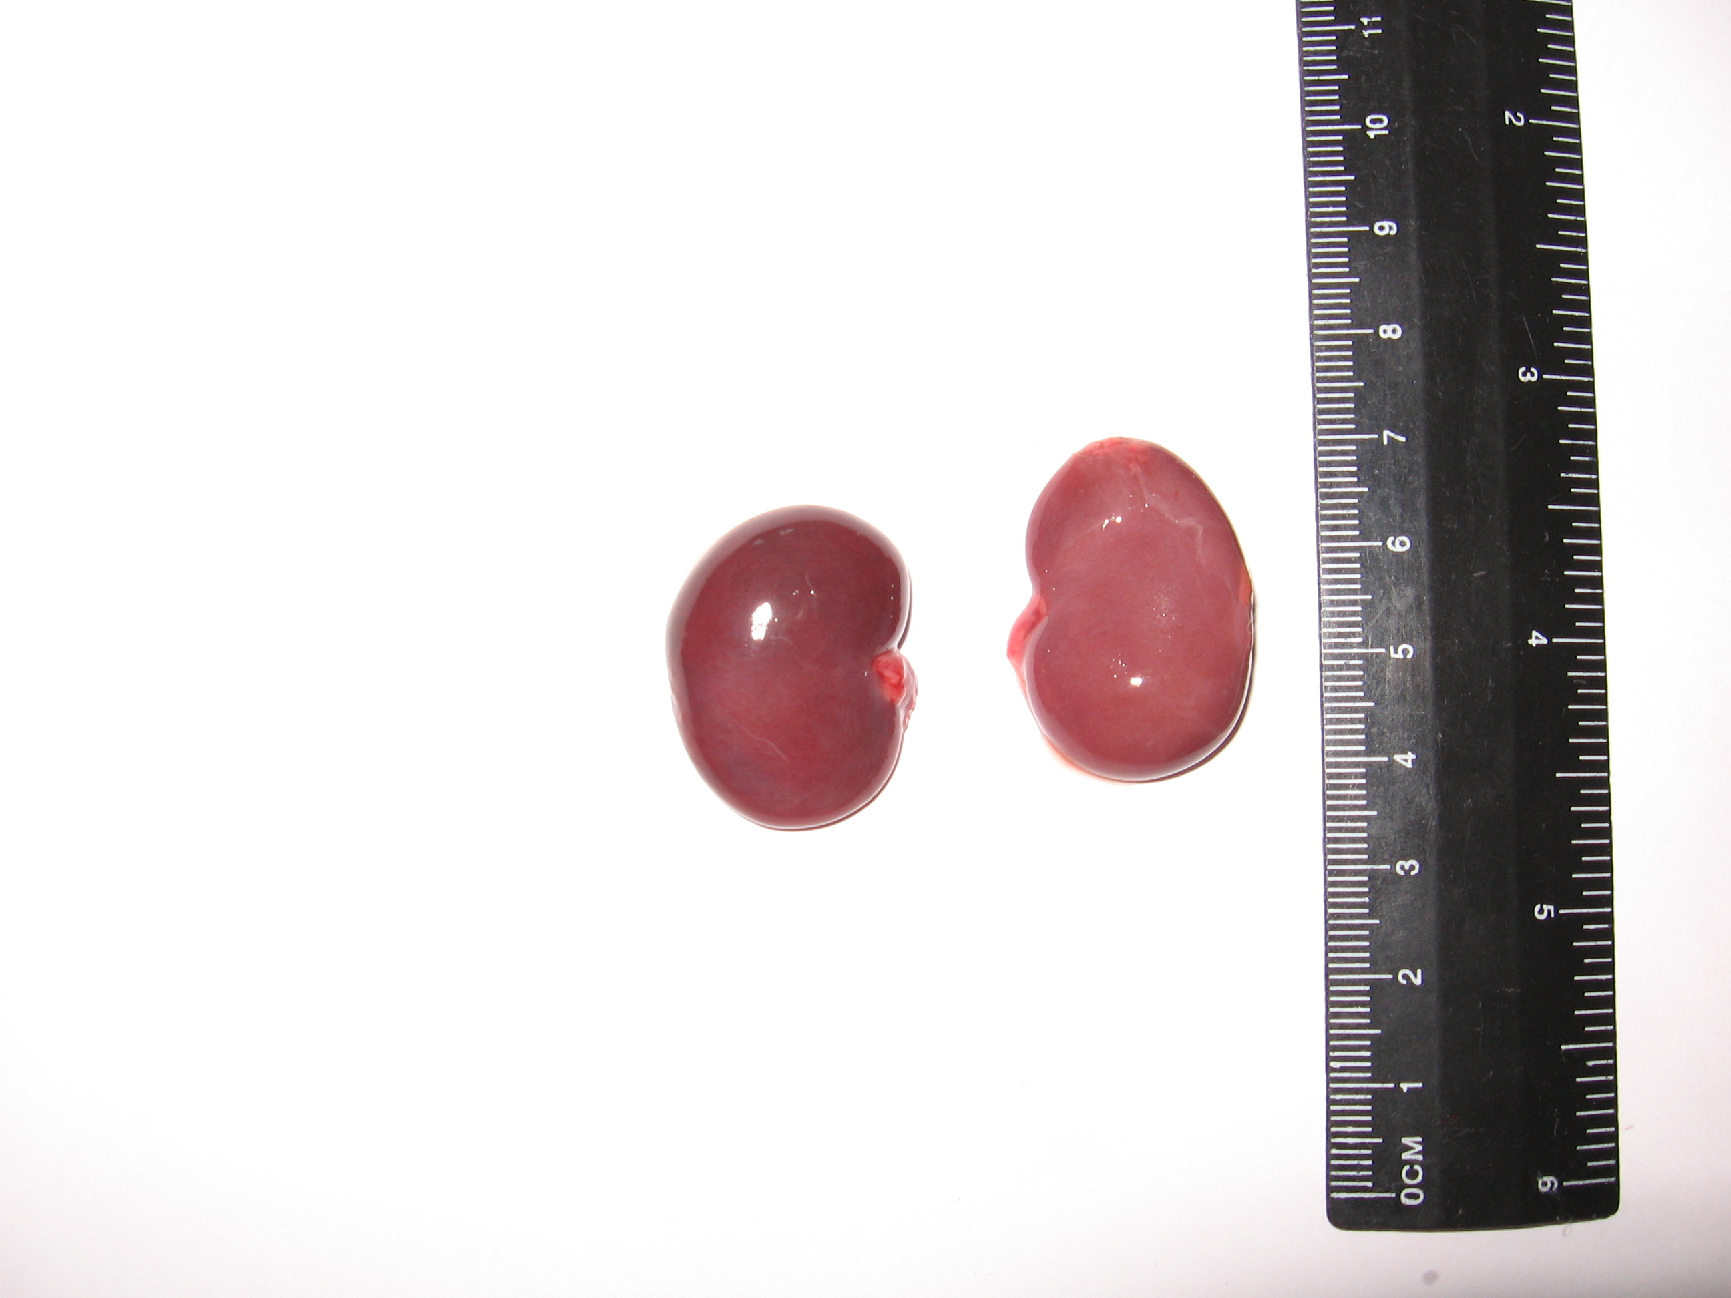
Рисунок 2.4 Почки маньчжурского зайца.
Ширина почек у самцов колеблется в пределах от 19 до 22 мм – левая, и от 19 до 20 мм правая. У самок от 18 до 19 мм левая и правая почки. Средний показатель у самцов равен 20,33 мм – левой почки и 19,66 мм - правой почки. У самок средний показатель ширины составляет 18,33 мм как левой так и правой почек. Следовательно, средняя ширина почек у самцов больше чем у самок на 2 мм – левая почка и на 1,33 правая почка.
Толщина почек у самцов колеблется в пределах от 8 до 10 мм – левая почка и 9 до 10 мм – правая почка. У самок левая и правая почки имеют толщину 8 мм. Средний показатель толщины у самцов равен 9 мм – левой почки и 9,33 мм – правой почки. Средний показатель у самок равен 8 мм. Следовательно, средняя толщина почек самцов больше чем у самок на 1 мм – левая почка и на 1,33 мм – правая почка.
Масса почек у самцов колеблется в пределах от 4 до 5 гр, как левой так и правой. У самок масса почек (левой и правой) колеблется в том же пределе от 4 до 5 гр. Средний показатель массы у самцов равен 4,33 гр – левой почки и 4,66 гр правой почки. Средний показатель массы у самок равен 4,33 гр как левой так и правой почки. Следовательно, средняя масса почек у самцов и самок отличается незначительно, лишь средний показатель массы правой почки самцов больше чем у самок на 0,33 гр.Данные о результатах измерений почек маньчжурского зайца приведены в Таблице 3.5.

Таблица 3.5 - Промеры почек маньчжурского зайца
Пол | Номер особи | Почка | Наименование показателя, мм
 |  |  | Длина | Ширина | Толщина | Масса, гр
С  А  М  Ц  Ы | №1 | Левая | 30 | 20 | 10 | 5
 |  | Правая | 30 | 20 | 10 | 5
 | №2 | Левая | 29 | 19 | 9 | 4
 |  | Правая | 29 | 19 | 9 | 4
 | №3 | Левая | 28 | 22 | 8 | 4
 |  | Правая | 30 | 20 | 9 | 5
С  А  М  К  И | №1 | Левая | 27 | 18 | 8 | 4
 |  | Правая | 27 | 18 | 8 | 4
 | №2 | Левая | 28 | 19 | 8 | 5
 |  | Правая | 28 | 19 | 8 | 5
 | №3 | Левая | 27 | 18 | 8 | 4
 |  | Правая | 27 | 18 | 8 | 4
Средний показатель, мм | Самцы | Левая | 29 | 20,33 | 9 | 4,33
 |  | Правая | 29,66 | 19,66 | 9,33 | 4,66
 | Самки | Левая | 27,33 | 18,33 | 8 | 4,33
 |  | Правая | 27,33 | 18,33 | 8 | 4,33

2.2.6 Промеры кишечника маньчжурского зайца
Пищеварительную систему млекопитающих делят на четыре отдела: головную, переднюю, среднюю и заднюю кишки. Головная кишка, или ротоглотка, располагается в лицевом отделе головы. В неё входят рот с ротовой полостью и глотка. С её помощью осуществляется захват пищи и воды из внешней среды, предварительная механическая и начальная химическая обработка, формирование пищевого кома и эвакуация его в переднюю кишку. Передняя кишка, или пищеводо-желудочный отдел, начинается в шее, тянется через всю грудную полость и заканчивается в брюшной полости. Состоит из пищевода и желудка. В нём происходят начальные этапы переваривания белков и всасывание воды и некоторых растворимых солей. Средняя кишка включает в себя тонкий отдел кишечника (двенадцатиперстную, тощую и подвздошную кишки) и застенные железы (печень и поджелудочную железу, связанные протоками с двенадцатиперстной кишкой). Двенадцатиперстная кишка располагается в правом подреберье и лишь немного заходит в поясничную область. Около ворот печени в правом подреберье делает S – образный изгиб, поднимается каудодорсально, доходит до правой почки, отсюда направляется назад до подвздошной кости, после чего поворачивает налево и переходит в тощую кишку. Тощая кишка висит на брыжейке, образуя множество петель и завитков. Располагается в виде гирлянды вокруг лабиринта ободочной кишки преимущественно в правой половине брюшной полости: в подреберье подвздошной и паховой областях. Подвздошная кишка – короткая, лежит в правой подвздошной области. Подвешена на короткой брыжейке. Начинается от последнего витка тощей кишки и заканчивается при впадении в толстый кишечник на границе слепой и ободочной кишок. В средней кишке идут наиболее интенсивные процессы переваривания и всасывания всех питательных веществ. Задняя кишка, или толстый отдел кишечника, состоит из слепой, ободочной и прямой кишок. Слепая кишка – гладкая, цилиндрической формы. Её слепой конец называется верхушкой, остальная часть - телом. Концом слепой кишки считается место впадения подвздошной кишки в толстый кишечник. Расположена кишка в правой половине брюшной полости над ободочной кишкой. Ободочная кишка расположена в правой половине брюшной полости, заходя в правое подреберье, поясничную, пупочную и правую подвздошную области. Прямая кишка – короткий прямой участок толстого кишечника, расположенный в тазовой полости заканчивающийся анусом. В задней кишке продолжаются процессы всасывания и расщепления веществ, формирование и выбрасывание каловых масс (Вракин В. Ф. Сидорова М. В. 1991).
Длина двенадцатиперстной кишки колеблется в пределах: у самцов от 23,5 до 25,0 см, у самок от 23,1 до 25,0 см. Средний показатель длины двенадцатиперстной кишки равен 24,166 см у самцов и 24,233 см у самок. Следовательно средний показатель длины двенадцатиперстной кишки у самок незначительно больше чем у самцов, всего на 0,067 см (Рисунок 2.5.).Длина тощей кишки колеблется в пределах: у самцов от 163,5 до 165,2 см, у самок от 162,3 до 163,4 см. Средний показатель длины тощей кишки равен 164,13 см у самцов и 162,8 см у самок. Следовательно средний показатель длины тощей кишки у самцов незначительно больше чем у самок, всего на 1,27 см. Длина подвздошной кишки колеблется в пределах: у самцов от 13,2 до 13,5 см, у самок от 13,2 до 13,4 см. Средний показатель длины подвздошной кишки равен 13,38 см у самцов и 13,40 см у самок. Следовательно средний показатель длины подвздошной кишки у самцов незначительно Следовательно средний меньше чем у самок, всего на 0,2 см.
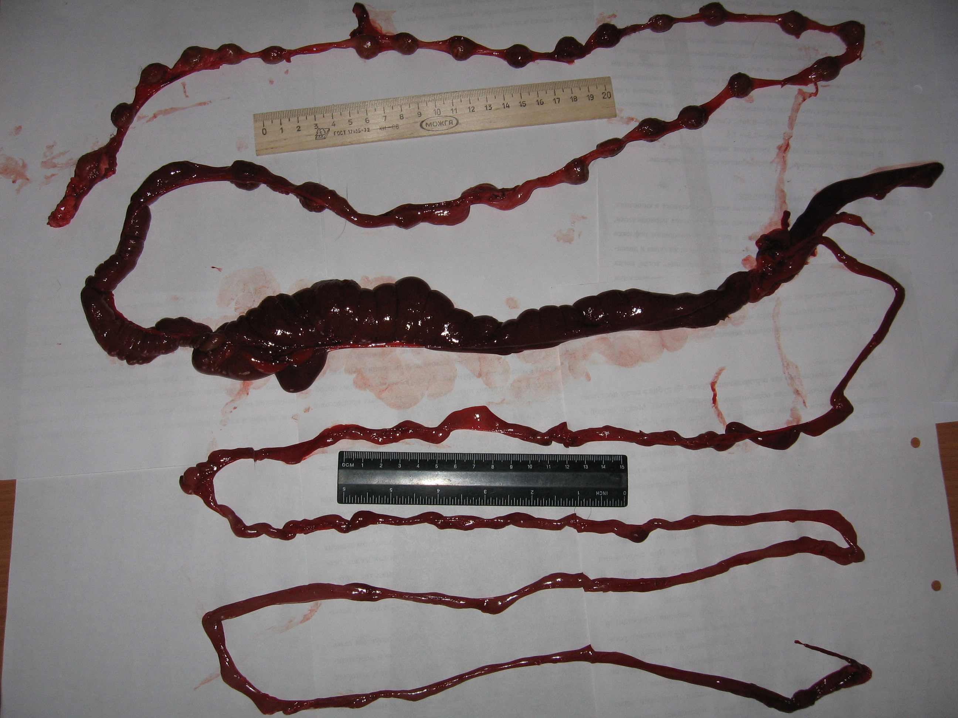
Рисунок 2.5 Кишечник маньчжурского зайца. Фото автора.

Длина слепой кишки колеблется в пределах: у самцов от 40,3 до 42,5 см, у самок от 40,1 до 44,3 см.
Средний показатель длины слепой кишки равен 3,333 см как у самцов так и у самок. Длина ободочной кишки колеблется в пределах: у самцов от 120,2 до 123,0 см, у самок от 121,7 до 122,5 см.
Средний показатель длины ободочной кишки равен 121,43 см у самцов и 122,06 см у самок.
Следовательно средний показатель длины ободочной кишки у самцов незначительно меньше чем у самок, всего на 0,63 см.
Длина прямой кишки колеблется в пределах: у самцов от 3,2 до 3,5 см, у самок от 3,2 до 3,4 см. Средний показатель длины прямой кишки равен 3,333 см, как у самцов так и у самок.
Данные о результатах измерений кишечника маньчжурского зайца представлены в Таблице 3.6

Таблица 3.6 - Промеры кишечника маньчжурского зайца
Наименование показателя | Длина, см |  |  |  |  |  | Средний показатель, см
 | Самцы |  |  | Самки |  |  | Самцы | Самки
 | №1 | №2 | №3 | №1 | №2 | №3
Двенадцатиперстная кишка | 25,0 | 24,0 | 23,5 | 23,1 | 24,6 | 25,0 | 24,166 | 24,233
Тощая кишка | 163,5 | 163,7 | 165,2 | 162,3 | 162,9 | 163,4 | 164,13 | 162,86
Подвздошная кишка | 13,5 | 13,4 | 13,2 | 13,2 | 13,4 | 13,4 | 13,38 | 13,40
Слепая кишка | 42,5 | 41,6 | 40,3 | 44,3 | 42,2 | 40,1 | 41,466 | 42,2
Ободочная кишка | 123,0 | 121,1 | 120,2 | 121,7 | 122,5 | 122,0 | 121,43 | 122,06
Прямая кишка | 3,5 | 3,2 | 3,3 | 3,2 | 3,4 | 3,4 | 3,333 | 3,333

2.2.7 Промеры желудка маньчжурского зайца
Желудок – мешковидной формы полостной орган, в котором корм задерживается и частично переваривается. Стенка желудка состоит из серозного, мышечного, слизистого и подслизистого слоёв. По строению слизистой оболочки и железистых клеток в желудке выделяют три секреторные зоны: кардиальную, фундальную и пилорическую. Кардиальная часть примыкает к пищеводу и имеет только слизистые железы пищеводного типа. В фундальной и пилорической частях железы трубчатые гетерокринные, клетки которых продуцируют различный секрет. Главные, или пепсиновые, клетки выделяют сок, содержащий ферменты, обкладочные- вырабатывают соляную кислоту, а слизистые и покровно-эпителиальные – слизистый секрет. В железах пилорической части нет обкладочных клеток, образующих соляную кислоту (Костин А. П., и др.1983).
Как показали измерения, масса полного желудка маньчжурского зайца колеблется в пределах: у самцов от 62,0 до 70,0 гр, у самок от 65,0 до 73,0 гр. Средний показатель массы полного желудка равен 66,0 гр у самцов и 69,66 гр у самок. Следовательно средний показатель массы полного желудка у самцов меньше чем у самок на 3,66 гр (Рисунок 2.6.).
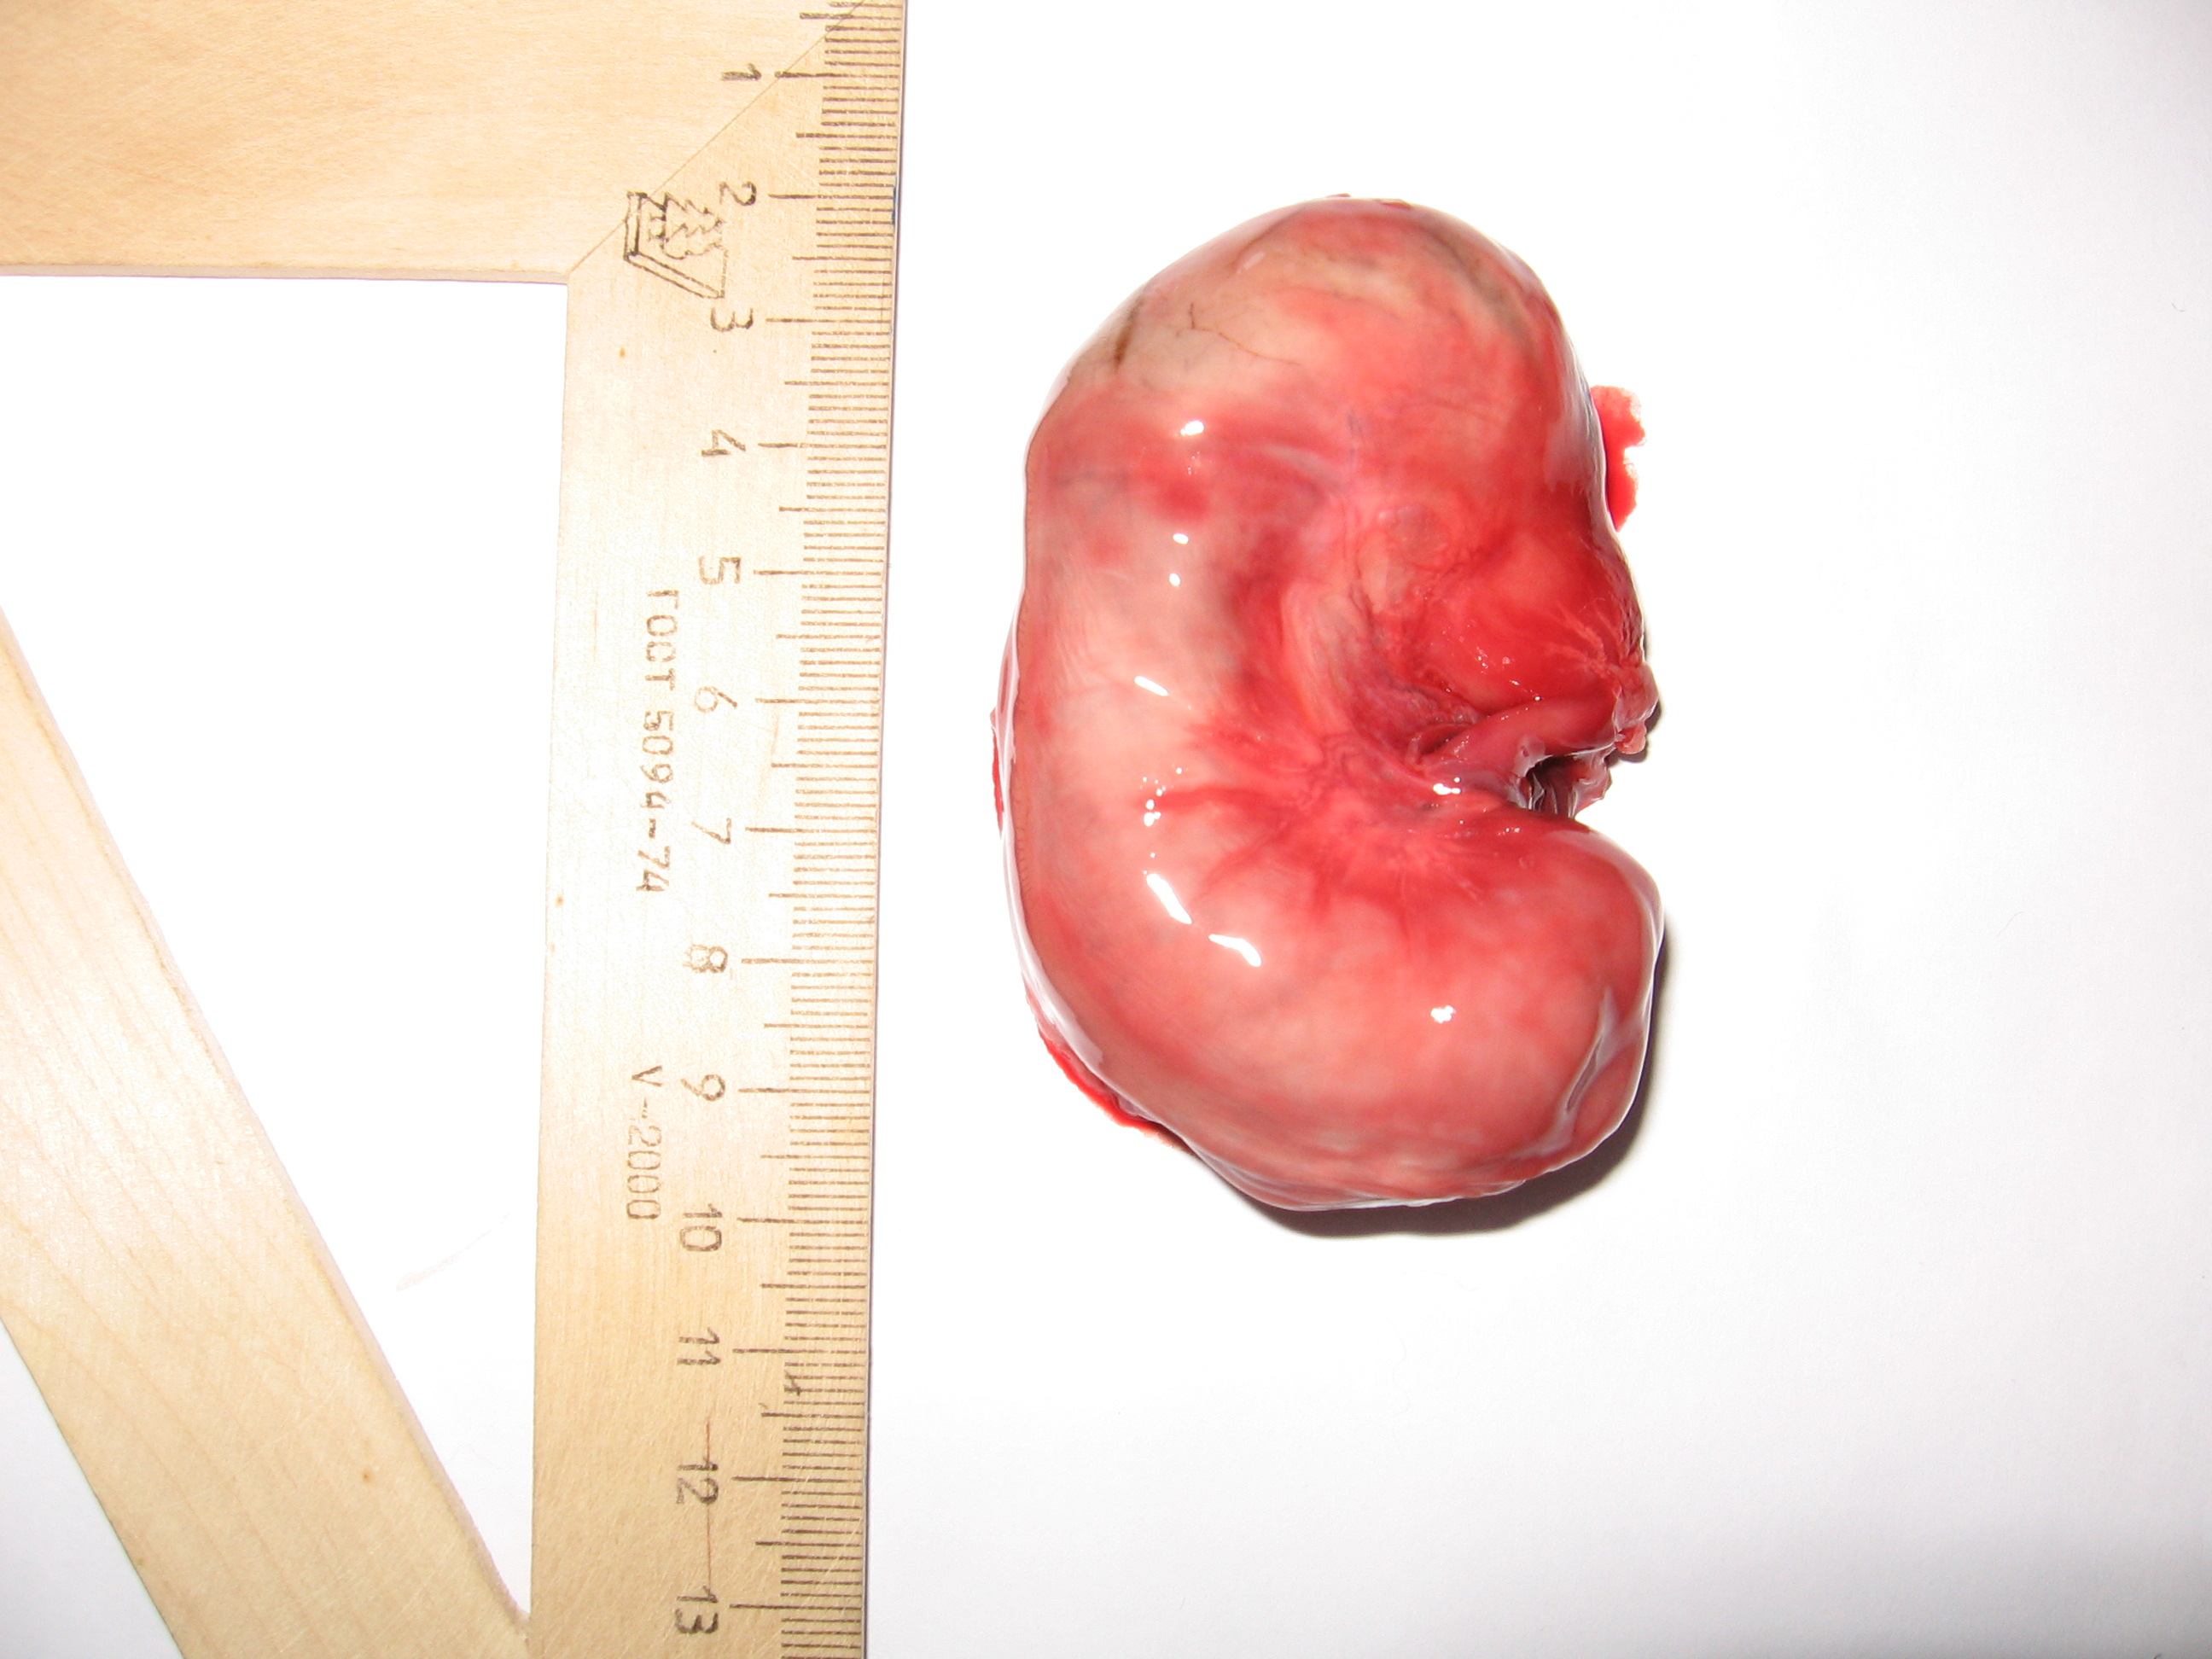
Рисунок 2.6 Желудок маньчжурского зайца. Фото автора.

Масса пустого желудка колеблется в пределах: у самцов от13,0 до 16,0 гр, у самок от 15,0 до 16,0 гр. Средний показатель массы пустого желудка равен 14,66 гр у самцов и 15,33 гр у самок. Следовательно, средний показатель массы пустого желудка у самцов меньше чем у самок на 0,67 гр.
Данные о результатах измерений желудка маньчжурского зайца представлены в Таблице 3.7.

Таблица 3.7 - Промеры желудка маньчжурского зайца
Наименование промера | Масса, гр |  |  |  |  |  | Средний показатель, гр
 | Самцы |  |  | Самки
 | №1 | №2 | №3 | №1 | №2 | №3 | Самцы | Самки
Полный желудок | 62,0 | 66,0 | 70,0 | 71,0 | 65,0 | 73,0 | 66,0 | 69,66
Пустой желудок | 13,0 | 16,0 | 15,0 | 15,0 | 15,0 | 16,0 | 14,66 | 15,33

2.2.8 Промеры черепа маньчжурского зайца
Скелет головы, или череп – является вместилищем головного мозга, органов слуха, зрения и обоняния, образует стенки ротовой и носовой полостей. Кости черепа преимущественно пластинчатые, многие из них пневматизированы – имеют пазухи (синусы) – заполненные воздухом. Это облегчает массу черепа, сохраняя обширные площади прикрепления мышц. Скелет головы подразделяется на мозговой и лицевой отделы, граница между ними проходит на уровне глазниц. Граница эта условная, так как проходит взаимное проникновение костей одного отдела в другой (Вракин В. Ф., Сидорова М. В. 1991).Как показали измерения, длина черепа маньчжурского зайца колеблется в пределах: у самцов от 84,2 до 86,1 мм, у самок от 85,1 до 88,0 мм. Средний показатель длины черепа равен 85,3 мм у самцов и 86,13 мм у самок. Следовательно, средний показатель длины черепа у самок на 0,83 мм больше чем у самцов.Скуловая ширина колеблется в пределах: у самцов от 41,0 до 42,1 мм, у самок от 43,0 до 44,0 мм. Средний показатель скуловой ширины равен 41,5 мм у самцов и 43,4 мм у самок. Следовательно, средний показатель скуловой ширины у самок на 1,9 мм больше чем у самцов. Затылочная ширина колеблется в пределах: у самцов от 25,4 до 27,3 мм, у самок от 26,3 до 27,0 мм. Средний показатель затылочной ширины равен 26,3 мм у самцов и 26,66 мм у самок. Следовательно, средний показатель затылочной ширины у самок на 0,36 мм больше чем у самцов.Межглазничная ширина колеблется в пределах: у самцов от 17,2 до 18,1 мм, у самок от 15,6 до 17,5 мм. Средний показатель межглазничной ширины равен 17,63 мм у самцов и 16,66 мм у самок. Следовательно, средний показатель межглазничной ширины у самцов на 0,97 мм больше чем
у самок (Рисунок 2.7)

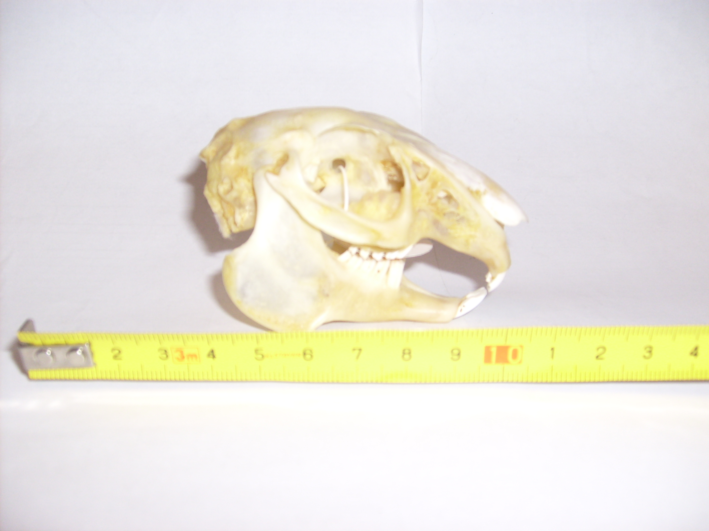
Рисунок 2.7 Череп маньчжурского зайца. Фото автора.
Длина носовых костей колеблется в пределах: у самцов от 34,8 до 36,3 мм, у самок от 36,1 до 37,0 мм. Средний показатель длины носовых костей равен 35,6 мм у самцов и 36,46 мм у самок. Следовательно, средний показатель длины носовых костей у самок на 0,86 мм больше чем у самцов.Ширина между надглазничными отростками колеблется в пределах: у самцов от 24,9 до 27,4 мм, у самок от 26,1 до 29,0 мм. Средний показатель ширины между надглазничными отростками равен 26,33 мм у самцов и 27,2 мм у самок. Следовательно, средний показатель ширины между надглазничными отростками у самок на 0,87 мм больше чем у самцов.Ширина между ярёмными отростками колеблется в пределах: у самцов от 20,0 до 22,2 мм, у самок от 21,8 до 22,0 мм. Средний показатель ширины между ярёмными отростками равен 21,2 мм у самцов и 21,86 мм у самок. Следовательно, средний показатель ширины между ярёмными отростками у самок на 0,66 мм больше чем у самцов.Данные о результатах измерений черепа маньчжурского зайца представлены в Таблице 3.8.

Таблица 3.8 - Промеры черепа маньчжурского зайца
Наименование показателя, мм | Самцы |  |  | Самки |  |  | Средний показатель, мм
 | №1 | №2 | №3 | №1 | №2 | №3 | Самцы | Самки
Длина черепа | 86,1 | 85,6 | 84,2 | 85,1 | 85,3 | 88,0 | 85,3 | 86,13
Скуловая ширина | 42,1 | 41,4 | 41,0 | 43,0 | 43,2 | 44,0 | 41,5 | 43,4
Затылочная ширина | 27,3 | 26,2 | 25,4 | 26,3 | 26,7 | 27,0 | 26,3 | 26,66
Межглазничная ширина | 18,1 | 17,6 | 17,2 | 15,6 | 16,9 | 17,5 | 17,63 | 16,66
Длина носовых костей | 36,3 | 35,7 | 34,8 | 36,1 | 36,3 | 37,0 | 35,6 | 36,46
Ширина между надглзничными отростками | 27,4 | 26,7 | 24,9 | 26,1 | 26,5 | 29,0 | 26,33 | 27,2
Ширина между ярёмными отростками | 22,2 | 21,4 | 20,0 | 21,8 | 21,8 | 22,0 | 21,2 | 21,86
Длина верхних резцов | 10,4 | 9,9 | 9,5 | 9,6 | 10,0 | 10,2 | 9,93 | 9,93
Длина нижних резцов | 13,1 | 13,0 | 12,7 | 11,4 | 12,9 | 13,0 | 12,93 | 12,43
Альвеолярная длина верхнего зубного ряда | 17,2 | 17,1 | 17,1 | 16,8 | 16,9 | 16,9 | 17,13 | 16,86
Альвеолярная длина нижнего зубного ряда | 16,8 | 16,7 | 16,7 | 16,5 | 16,5 | 16,6 | 16,73 | 16,53
Длина верхних резцов колеблется в пределах: у самцов от 9,5 до 10,4 мм, у самок от 9,6 до 10,2 мм. Средний показатель длины верхних резцов у самцов и самок равен 9,93 мм. Длина нижних резцов колеблется в пределах: у самцов от 12,7 до 13,1 мм, у самок от 11,4 до 13,0 мм. Средний показатель длины нижних резцов равен 12,93 мм у самцов и 12,43 мм у самок. Следовательно, средний показатель длины нижних резцов самцов на 0,5 мм больше чем у самок.Альвеолярная длина верхнего зубного ряда колеблется в пределах: у самцов от 17,1 до 17,2 мм, у самок от 16,8 до 16,9 мм. Средний показатель альвеолярной длины верхнего зубного ряда равен 17,13 мм у самцов и 16,86 мм у самок. Следовательно, средний показатель альвеолярной длины верхнего зубного ряда у самцов на 0,27 мм больше чем у самок.Альвеолярная длина нижнего зубного ряда колеблется в пределах: у самцов от 16,7 до 16,8 мм, у самок от 16,5 до 16,6 мм. Средний показатель альвеолярной длины нижнего зубного ряда равен 16,73 мм у самцов и 16,53 мм у самок. Следовательно, средний показатель альвеолярной длины нижнего зубного ряда у самцов на 0,2 мм больше чем у самок.
3 Безопасность жизнедеятельности

3.1 Безопасность жизнедеятельности на производстве

Охрана труда – система сохранения жизни и здоровья работников в процессе трудовой деятельности, включающая в себя правовые, социально - экономические, организационно – технические, санитарно – гигиенические, лечебно – профилактические, реабилитационные и иные мероприятия.
Целью охраны труда, следуя из определения, является обеспечение безопасности, сохранение здоровья и работоспособности человека в процессе труда. Эти положения отражены в конституции РФ и находятся в центре внимания. В соответствии с положением об охране труда и технике безопасности в организациях, учреждениях, и на предприятиях все мероприятия по охране труда на производстве проводит администрация.
К работе следует допускать лиц физически здоровых, прошедших медицинское освидетельствование и признанных годными по состоянию здоровья к данному виду деятельности, хорошо знающих производственные процессы, свои обязанности и имеющие глубокие теоретические знания в области охраны труда и владеющие безопасными методами труда.
Каждый случай производственного травматизма должен подлежать расследованию и учёту на местах, так как одна из самых главных задач охраны труда, в том числе и в охотоведении – это создание здоровых и безопасных условий труда и ликвидации причин, вызывающих травматизм.
Меры предупреждения травматизма на предприятии.
Систематически проводить инструктаж по технике безопасности среди работников.
Не допускать использования неисправного оборудования, следить за техническим состоянием зданий.
Не допускать привлечения людей для выполнения работ не по специальности.
Своевременно проводить медицинское обследование на предмет профзаболеваний.
Правила безопасности при обращении с оружием:
Ружьё может быть заряжено только после прибытия на место охоты.
Запрещается:
2.1 Стрельба и нахождение с заряженным ружьём в населённых пунктах, а также в непосредственной близости от них (ближе 250 метров).
2.2 Направлять оружие на человека или домашних животных, даже если ружьё не заряжено, а также в места их возможного появления.
2.3 Опираться на ружьё при преодолении препятствий (валежен, камней и т.п.).
Класть руки на дульное отверстие ружья.
2.5 Раздвигать дулом заряженного ружья или прикладом ветви при переходе через чащу, а также раздвигать кустарник и траву в поисках убитого или раненого зверя или птицы.
Стрелять при езде верхом или с транспортного средства.
Стрелять ночью, в тумане, при сильном снегопаде, в сумерках, против солнца и во всех остальных случаях, когда цель плохо видна, а также «на шум», «шорох», по направлению колебания веток и зарослей камыша.
2.8 Брать ружьё за ствол при выходе из лодки, автомобиля и других видов транспорта.
2.9 Добивать прикладом ружья раненую дичь, ибо при этом от удара может произойти выстрел, направленный в охотника, в рядом стоящего человека, или животное.
3 При заряжании ружья стволы должны быть направлены вверх или в сторону земли. После заряжания, ружьё должно быть поставлено на предохранитель.
4 В случае падения ружья или охотника следует разрядить ружьё и убедиться что в каналы стволов не попала земля, снег и другие предметы, иначе при забитых стволах во время выстрела может произойти разрыв или раздутие стволов.
5 В случае осечки охотник не должен открывать ружьё ранее, чем через семь-восемь секунд: возможен затяжной выстрел который при преждевременно открытом ружье может привести к несчастному случаю.
6 Если патрон не входит в патронник ствола (отсырел, не калиброван, раздута гильза), никогда не следует его дожимать или заколачивать, так как при этом может произойти выстрел. Патрон следует осторожно извлечь и заложить другой.
Безопасность при снаряжении патронов.
1 При снаряжении патронов, запрещается: зажигать спички, курить, пользоваться приборами с открытым пламенем.
2 Следует постоянно контролировать количество засыпаемого в патрон пороха.
3 Досылать пороховые пыжи сильным нажатием или ударами нельзя, чрезмерно спресованый порох при выстреле может взорваться.
4 Процесс снаряжения патронов следует производить только специальными приборами.
5 Запрещается заряжать или перезаряжать патроны у костра.
6 При сушке одежды следует убирать патроны из карманов.
Правила безопасности на охоте.
Строго запрещается стрелять по неотчётливо видимой цели, «на шорох». Особая внимательность требуется при проведении коллективных охот. 1 На стрелковую линию следует идти с незаряженным ружьём.2 Стрелковая линия должна быть предельно прямой, без резких поворотов, закрывающих стрелков друг от друга.3 Нельзя стрелять внутрь оклада пулей лося, оленей, так как снаряд летит на уровне человеческого роста; выстрелы в этих случаях в сторону противоположную загону, когда зверь пересечёт стрелковую линию.4 Внутрь загона стреляют по медведю, кабану, волку, лисице, рыси и другим невысоким зверям.5 Нельзя стрелять по сидящей на воде птице, если в направлении выстрела находятся люди.На охоте опасность представляет не только оружие, но и недисциплинированные стрелки.
3.2. Безопасность жизнидеятельности в чрезвычайных ситуациях.
Чрезвычайная ситуация – состояние, при котором в результате возникновения источника опасной ситуации на объекте, определённой территории или акватории нарушаются нормальные условия жизни и деятельности людей, возникает угроза их жизни и здоровья, наносятся ущерб имуществу населения, народному хозяйству и окружающей среде. По характеру источника чрезвычайные ситуации делятся на техногенные и природные. Чрезвычайные ситуации техногенного характера, которые могут возникнуть в мирное время – это промышленные аварии с выбросом опасных отравляющих химических веществ, пожары и взрывы, аварии на транспорте: железнодорожном, автомобильном, морском и речном. В зависимости от масштаба, чрезвычайные происшествия делятся на аварии, при которых наблюдается разрушение технических систем, сооружений, транспортных средств, но нет человеческих жертв; и катастрофы, при которых наблюдаются не только разрушения материальных ценностей, но и гибель людей.
Для установления единого подхода к оценке чрезвычайных ситуаций природного и техногенного характера, определения границ зон чрезвычайных ситуаций и адекватного реагирования на них, в соответствии с Федеральным законом «О защите населения и территории от чрезвычайных ситуаций природного и техногенного характера», разработана следующая классификация чрезвычайных ситуаций: локальные, местные, территориальные, региональные, федеральные, трансграничные.
К чрезвычайным ситуациям в охотничьих угодьях можно отнести лесные пожары. Лесные пожары происходят очень часто и представляют большую проблему, как для охотников, так и для животных. Если охотника в угодьях застал пожар, то его действия должны быть обдуманными и решительными, а именно:
1 Если пожар только начался, охватил незначительную территорию и есть реальная возможность его потушить (есть наличие воды, человеческих ресурсов), следует немедленно приступить к его тушению.2 Если пожар занял значительную территорию и нет возможности его локализовать, следует отходить за водные преграды, дороги и только оттуда организовывать мероприятия по его тушению.3 Если пожар окружил или двигается с большой скоростью, и нет возможности выйти из очага поражения, следует искать водоём, укрывшись в котором можно переждать пожар.
Техника безопасности при вскрытии трупов животных.
1 Трупы животных вскрывать в специальных помещениях.
2 Вскрытие необходимо производить в специальной одежде – халате, шапочке, резиновых сапогах и перчатках, нарукавниках, клеёнчатом или прорезиненном фартуке.
3 При необходимости в жаркое время года открытые части тела смазывают мазями или жидкостями, отпугивающими насекомых.
4 Не допускается работа неисправными инструментами и приспособлениями, использование их не по назначению, а также замена их посторонними предметами.
5 При проведении вскрытия необходимо иметь при себе нашатырный спирт, спиртовой раствор йода, мыло, полотенце, ведро и посуду для патологического материала.
6 Необходимо знать и применять способы устранения опасности и оказание первой (доврачебной) помощи пострадавшему.
7 Во время вскрытия не допускается: курение, приём пищи, распитие спиртных напитков в рабочей зоне, работа в состоянии алкогольного опьянения, а также работа в болезненном или утомлённом состоянии.
8 При проведении вскрытия соблюдать осторожность, так как возможна опасность заражения возбудителями инфекции и травмирование рук вскрывочными инструментами (ножи, пилы, долото) или острыми краями костей.
9 Лица нарушившие требования настоящей инструкции, несут ответственность в порядке, установленном законодательством.
Техника безопасности перед началом работы.
1 Перед проведением вскрытия необходимо проверить комплектность и исправность инструментов, оборудования и осветительных приборов.
2 Проверить комплектность и исправность санитарной одежды. Убедившись, что одежда соответствует требованиям, надеть её так, чтобы не было свисающих концов.
3 Осмотреть рабочее место. Пол должен быть чистым, не скользким. Рабочее место должно быть хорошо освещено.
4 При подозрении на сибирскую язву перед вскрытием необходимо исключить сибирскую язву лабораторными методами. При положительном результате на сибирскую язву трупы сжигают.
5 К месту вскрытия труп следует подвозить на специально оборудованных машинах или повозках, кузов которых должен быть обит оцинкованным железом и после использования обработать дезинфицирующими веществами.
4 Охрана природы

Согласно Федеральному закону РФ, от 10 января 2002 года, « Об охране окружающей среды», охрана природы – это деятельность органов государственной власти Российской Федерации, государственных органов субъектов РФ, органов местного самоуправления, общественных и некоммерческих объединений, юридических и физических лиц, направленная на сохранение и восстановление природной среды, рациональное использование и воспроизводство природных ресурсов, предотвращение негативного воздействия хозяйственной и иной деятельности на окружающую среду и ликвидацию её последствий (Федеральный закон « Об охране окружающей среды» 2002).Стратегической целью государственной политики в области экологии является сохранение природных систем, поддержание их целостности и жизнеобеспечивающих функций для устойчивого развития общества, повышения качества жизни, обеспечение экологической безопасности страны. Для этого необходимы:- Сохранение и восстановление природных систем, их биологического разнообразия и способности к саморегуляции как необходимого условия существования человеческого общества;- Обеспечение рационального природопользования и равноправного доступа к природным ресурсам ныне живущих и будущих поколений людей;- Обеспечение благоприятного состояния окружающей среды как необходимого условия улучшения качества жизни и здоровья населения (Государственный доклад о состоянии и об охране окружающей среды в Амурской области., 2003). Основными видами негативного воздействия на природную среду являются: пожары, браконьерство, незаконная рубка, загрязнение бытовыми отходами, загрязнение сточными водами. Ежегодно в весенне-осенний период Свободненский район оказывается в дыму от лесных пожаров. Начавшийся 2008 год уже назван самым неблагоприятным за последние пять лет по количеству лесных пожаров. В основном преобладают низовые пожары, верховые случаются гораздо реже, но именно они уничтожают большие массивы хвойного леса. Большинство пожаров возникает по вине человека из-за несоблюдения требований пожарной безопасности в лесу. Браконьерство так же наносит большой вред природе. За последние проходимости. Охота с «фарой» уже стала обычным явлением, из-за чего в настоящее время снизилась численность косули. В прошедшую малоснежную зиму наблюдались массовые выезды браконьеров, позволяла проходимость дорог, во время учётных работ следы косули встречались уже гораздо реже, чем в прошлом году. Загрязнение реки Зея сточными водами ежегодно и планомерно осуществляет МП «Единый заказчик» и железная дорога, которыми сброшено 1544 тыс м³ сточных вод без очистки. От пунктов водоснабжения станций М. Чесноковская и Свободный в 2003 году в реку поступило 1051 тыс м³ загрязнённых сточных вод (Государственный доклад., 2003). Одним из наиболее эффективным способом сохранения биоразнообразия является организация особо охраняемых природных территорий, действие которых регулируется Федеральным законом № 33 – ФЗ от 14.03.1995.В Свободненском районе расположен Иверский областной зоологический заказник площадью 50000 га. А так же памятники природы: Зелёная зона города Свободный, Дендрарий Амурской лесоопытной станции, Бузулинский сосновый бор, Юхтинский сосновый бор, Бардагонский сосновый бор на реке Зея – ботанические, Участок реки Голубая – гидрологический, «Нылгинский муравейник» - зоологический, Гуранский утёс – геологический, Корсаковский кривун на реке Амур, Малосазанские белые горы и сосновый бор – комплексные (Особо охраняемые природные территории Амурской области., 2000).По борьбе с пожарами государственная лесная охрана проводит комплекс профилактических мероприятий, направленных на предупреждение возникновения и распространения лесных пожаров. С этой целью проводится агитационно-разьяснительная работа среди населения. Кроме того, в порядке осуществления профилактики лесных пожаров проводятся ранне-весение и позднее-осенние контролируемые выжигания. Осуществляются работы по обустройству лесных территорий, которые включают в себя создание противопожарных барьеров (разрывов, заслонов, минерализованных полос), уход за ранее созданными барьерами, строительство и ремонт дорог противопожарного назначения.Борьбой с браконьерством в районе занимаются сотрудники Россельхознадзора и егеря СРООиР.
В Свободненском районе проводятся следующие мероприятия по охране природы:1 Борьба с браконьерством.2 Соблюдается режим охраны особо охраняемых природных территорий.Кроме вышеизложенных мероприятий можно предложить:1 Обеспечить согласованную работу егерей СРООиР и сотрудников Россельхознадзора в сфере борьбы с браконьерством.
2 Обязать МП «Единый заказчик» и железную дорогу установить новое оборудование для очистки сточных вод.3 Усилить борьбу с организацией несанкционированных свалок в лесной зоне вблизи населённых пунктов.
Выводы

1 Средняя высота в холке у самцов на 1,1 см больше чем у самок. Средняя косая длина тела самцов на 4,366 см больше чем у самок. Средняя длина тела самцов на 3,173 см больше чем у самок. Средняя толщина сердца у самцов больше чем у самок на 0,34 мм. Средняя высота в крестце у самок на 0,266 см больше чем у самцов. Средняя длина головы у самцов на 0,1 см больше чем у самок. Средний показатель окружности груди у самок на 0,834 см больше чем у самцов. Средний показатель длины хвоста самцов на 0,233 см больше чем у самок. Средний показатель длины уха у самок на 0,167 см больше чем у самцов. Средний показатель длины голени у самок на 0,933 см больше чем у самцов. Средний показатель длины бедра самок на 0,233 см больше чем у самцов. Средний показатель длины стопы самок на 0,066 см больше чем у самцов. Длина лопатки маньчжурского зайца составляет 8,0 см, как у самцов, так и у самок. Средний показатель длины плеча самцов на 0,6 см больше чем у самок. Средний показатель длины предплечья у самок на 0,1 см больше чем у самцов. Средний показатель длины кисти у самок на 0,166 см больше чем у самцов. Средний показатель массы самок на 11,3 гр больше чем у самцов.
2 Средняя толщина сердца у самцов больше чем у самок на 0,34 мм. Средняя окружность сердца у самок больше чем у самцов на 3,33 мм. Средняя ширина сердца у самок больше чем у самцов на 1,67 мм. Средняя масса сердца у самок больше чем у самцов на 2,07 гр.Согласно результатам измерений можно сделать вывод, что сердце у самок маньчжурского зайца при меньшей длине и толщине имеет большую окружность, ширину и массу чем сердце самцов.
3 Средняя толщина печени у самцов на 0,2 см больше чем у самок. Средняя толщина печени у самцов на 0,2 см больше чем у самок.
Средняя ширина печени у самок на 0,43 см больше чем у самцов. Средняя масса печени у самцов на 7,84 гр больше чем у самок.4 Средняя длина почек у самцов больше чем у самок на 1,67 мм левая почка и на 2,27 мм правая почка. Средняя ширина почек у самцов больше чем у самок на 2 мм – левая почка и на 1,33 правая почка. Средняя толщина почек самцов больше чем у самок на 1 мм – левая почка и на 1,33 мм – правая почка. Средняя масса почек у самцов и самок отличается незначительно, лишь средний показатель массы правой почки самцов больше чем у самок на 0,33 гр.
5 Средняя длина пищевода у самцов больше чем у самок на 0,067 см. Средний показатель длины двенадцатиперстной кишки у самок незначительно больше чем у самцов, всего на 0,067 см. Средний показатель длины тощей кишки у самцов незначительно больше чем у самок, всего на 1,27 см. Средний показатель длины подвздошной кишки у самцов незначительно меньше чем у самок, всего на 0,2 см. Средний показатель длины слепой кишки равен 3,333 см как у самцов так и у самок. Средний показатель длины ободочной кишки у самцов незначительно меньше чем у самок, всего на 0,63 см. Средний показатель длины прямой кишки равен 3,333 см, как у самцов, так и у самок. 6 Средний показатель массы полного желудка у самцов меньше чем у самок на 3,66 гр. Средний показатель массы пустого желудка у самцов меньше чем у самок на 0,67 гр.
7 Средний показатель длины черепа у самок на 0,83 мм больше чем у самцов. Средний показатель скуловой ширины у самок на 1,9 мм больше чем у самцов. Средний показатель затылочной ширины у самок на 0,36 мм больше чем у самцов. Средний показатель межглазничной ширины у самцов на 0,97 мм больше чем у самок. Средний показатель длины носовых костей у самок на 0,86 мм больше чем у самцов. Средний показатель ширины между надглазничными отростками у самок на 0,87 мм больше чем у самцов.
Следовательно, средний показатель ширины между ярёмными отростками у самок на 0,66 мм больше чем у самцов. Средний показатель длины верхних резцов у самцов и самок равен 9,93 мм. Средний показатель длины нижних резцов самцов на 0,5 мм больше чем у самок. Средний показатель альвеолярной длины верхнего зубного ряда у самцов на 0,27 мм больше чем у самок. Средний показатель альвеолярной длины нижнего зубного ряда у самцов на 0,2 мм больше чем у самок.
Список использованных источников

1 Соколов В. Е., Иваницкая Е. Ю. , Груздев В. В., Гептнер В. Г. Млекопитающие России и сопредельных регионов. Зайцеобразные. Москва. «Наука» 1994.- 271 с.
2 Редкие растения и дикие животные Амурской области. Хабаровское книжное издательство. Благовещенск. 1981. – 75 с.
3 Экология животных юга Дальнего Востока. Благовещенск. 1981. – 85 с. 4 Юдаков А. Г. Николаев И. Г. Некоторые данные по биологии маньчжурского зайца.⁄⁄ Фауна и экология наземных позвоночных юга Дальнего Востока СССР. Владивосток. 1974. – С. 65 – 74. 5 Николаев И. Г. Отряд зайцеобразные. ⁄⁄ Наземные млекопитающие Дальнего Востока СССР. М: Наука. 1984. – С. 102 – 117.
6 Обливин В. Н. Безопасность жизнедеятельности в лесопромышленном производстве и лесном хозяйстве ⁄ В. Н. Обливин, Л. Н. Никитин, А. А. Гуревич, под ред. А. С. Щербакова. – М.: МГУЛ, 1998. -550 с.
7 Арустамов Э. А. Безопасность жизнидеятельности ⁄ Под ред. Э. А. Арустамова – 2-е изд., доп. и перераб. – М.: Изд. Дом «Дашков и К°», 2000. –
678 с.
8 Банников А. Г., Рустамов А.К., Вакулин А. А. Охрана природы. Москва. АГРОПРОМИЗДАТ. 1985. – 287 с.
9 Степановских А. С. Экология. Курган. 2000. – 703 с.
10 Вракин В. Ф., Сидорова Н. В. Морфология сельскохозяйственных животных. Москва «АГРОПРОМИЗДАТ» 1991. – 527 с.
11 Костин А. П., Мещеряков Ф. А., Сысоев А. А. Физиология сельскохозяйственных животных. М., «Колос» 1983. – 479 с.
12 Особо охраняемые природные территории Амурской области
(справочник). Благовещенск. 2000. – 42 с.
13 Государственный доклад. О состоянии и об охране окружающей среды в Амурской области за 2003 год. Благовещенск. 2004. – 57 с.

